МУНИЦИПАЛЬНОЕ ОБРАЗОВАТЕЛЬНОЕ УЧРЕЖДЕНИЕ
ДОПОЛНИТЕЛЬНОГО ОБРАЗОВАНИЯ ДЕТЕЙ
«ДЕТСКАЯ ШКОЛА ИСКУССТВ № 14»
ПРОМЫШЛЕННОГО РАЙОНА г.о. САМАРА

ПУБЛИЧНЫЙ ОТЧЕТ
Муниципального образовательного учреждения
дополнительного образования детей
«Детской школы искусств № 14» Промышленного района г.о. Самара
за период 2009-2010 гг.

Самара
2010
- Общая характеристика муниципального образовательного учреждения дополнительного образования детей Детской школы искусств № 14 Промышленного района городского округа Самара.

  - Полное название образовательного учреждения – Муниципальное образовательное учреждение дополнительного образования детей «Детская школа искусств №14» Промышленного района городского округа Самара. В 1978 году при средней школе №137 Промышленного района города Самары была открыта Детская хоровая студия №10. В 1997 году Детская хоровая студия №10 была переименована в Музыкально-хоровую студию №5. В апреле 2001 года Музыкально-хоровая студия №5 перешла в статус Муниципальной детской школы искусств №14.
Юридический адрес: 443016, г. Самара, ул. Ставропольская, д. 88.
Местонахождение: 443016, г. Самара, ул. Ставропольская, д. 88.
Лицензия: серия А номер 313634, дата выдачи 11.06.2009 г.
Срок действия: до 11.06.2014 г., выдана Министерством образования и науки Самарской области.
Действующий статус: образовательное учреждение.
Тип: образовательное учреждение дополнительного образования детей Детская школа искусств.
Вид: муниципальное.
Категория: Первая.
Телефоны: (846) 951-02-34, 930-65-96, 930-59-70.
E-mail: dshi-14@samtel.ru
Учредитель: Департамент Управления имуществом г.о. Самара, Департамент образования администрации г.о. Самара.
Наименование филиалов: МОУ СОШ № 36, МОУ СОШ № 82, МОУ СОШ №149; МДОУ д/с № 249, МДОУ д/с № 323.
Местонахождение филиалов:
МОУ СОШ № 36: Самара, пр.К.Маркса, 36;
МОУ СОШ № 82: Самара, пр.К.Маркса,276;
МОУ СОШ № 149: Самара, ул. Солнечная, 27;
МДОУ д/с № 249: Самара, ул. Солнечная;
МДОУ д/с 323: Самара, пр. Металлургов, 25.

  - Характеристика состава обучающихся.
Сведения о наполняемости групп (о структуре учебных групп).

Направленность | Общее кол-во групп | Кол-во учащихся | Год обучения |  |  | Средняя  наполняемость  групп | Примечание
Направленность | Общее кол-во групп | Кол-во учащихся | 1-й год обучения | 2-й год обучения | 3-й и последующие годы обучения | Средняя  наполняемость  групп | Примечание
Художественно-эстетическая
Вокально-хоровая | 7 | 82 | 10 | 7 | 65 | 12
Цирковая | 3 | 38 | 8 | 7 | 23 | 12
Эстрадно-музыкальная | 18 | 214 | 45 | 39 | 130 | 12
Хореографическая | 7 | 99 | 15 | 14 | 70 | 15 | Учащиеся бально-спортивного направления занимаются в 2-х аудиториях, площадью 50 кв.м. и 200 кв.м., поэтому допускается в помещении 200 кв.м. увеличенный состав группы
ДПИ и ИЗО | 5 | 62 | 15 | 13 | 34 | 12
Театрально-телевизионная | 5 | 65 | 12 | 15 | 38 | 13
Итого | 45 | 560 | 105 | 95 | 360 | 12

Данные о контингенте учащихся 2008-2009 уч.г.

Направленность | на начало учебного года | Из них |  |  |  |  | Особый контингент  (из общего количества) |  | Количество детей  на конец учебного года
Направленность | на начало учебного года | до 6 лет | 6 – 9 лет | 10 – 14 лет | 15 до 18 лет | свыше  18 лет | дети с ограниченными возможностями здоровья | дети асоциального поведения | Количество детей  на конец учебного года
1 | 2 | 3 | 4 | 5 | 6 | 7 | 8 | 9 | 10
Художественно-эстетическая
Эстрадно-музыкальное |  | 0 | 14 | 99 | 102 | 22 |  |  | 237
ИЗО и ДПИ |  | 3 | 14 | 30 | - | - |  |  | 47
Театрально-телевизионное |  | 3 | 38 | 17 | 21 | - |  |  | 79
Хореографическое |  | 11 | 28 | 33 | 11 | 8 |  |  | 91
Цирк |  | 3 | 14 | 7 | 6 | 0 |  |  | 30
Вокальное |  | 5 | 35 | 21 | 10 | 5 |  |  | 76
 | Общее количество по учреждению | 25 | 143 | 207 | 150 | 35 |  |  | 560
Данные о контингенте учащихся 2009-2010 уч.г.

Направленность | на начало учебного года | Из них |  |  |  |  | Особый контингент  (из общего количества) |  | Количество детей  на конец учебного года
Направленность | на начало учебного года | до 6 лет | 6 – 9 лет | 10 – 14 лет | 15 до 18 лет | свыше  18 лет | дети с ограниченными возможностями здоровья | дети асоциального поведения | Количество детей  на конец учебного года
1 | 2 | 3 | 4 | 5 | 6 | 7 | 8 | 9 | 10
Художественно-эстетическая
например:
Эстрадно-музыкальное |  | - | 37 | 122 | 70 | 18 |  |  | 247
ИЗО и ДПИ |  | 3 | 14 | 14 | 16 | - |  |  | 47
Театрально-телевизионное |  | - | 31 | 21 | 27 | - |  |  | 79
Хореографическое |  | 17 | 40 | 22 | 10 | 11 |  |  | 100
Цирк |  | 5 | 12 | 9 | 9 | - |  |  | 35
Вокальное |  | 6 | 17 | 22 | 23 | 8 |  |  | 76
 | Общее количество по учреждению | 31 | 151 | 210 | 155 | 37 |  |  | 584

Распределение учащихся по отделениям 2008-2009, 2009-2010:
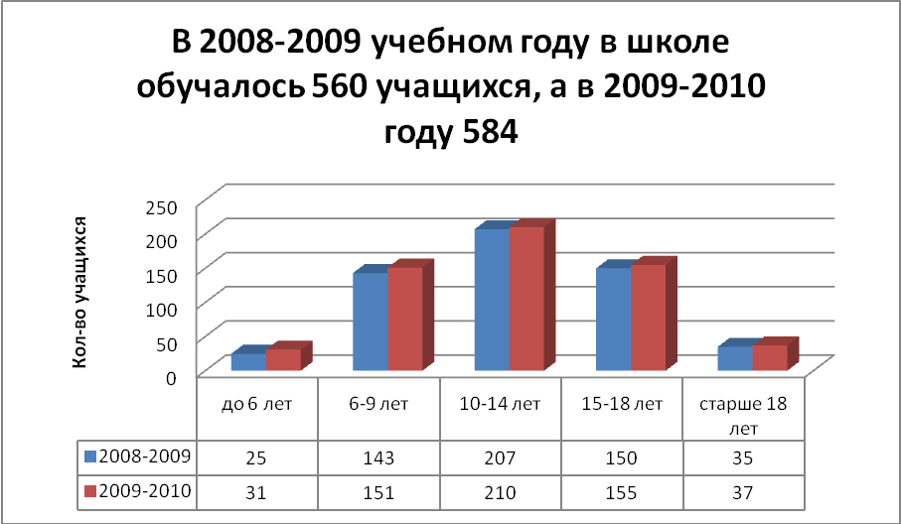
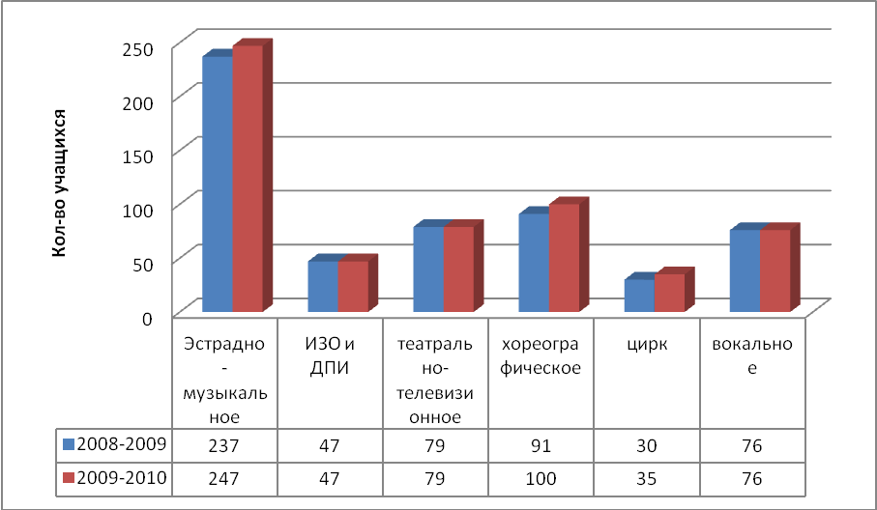

Из таблицы видно, что контингент учащихся имеет положительную динамику. Распределение учащихся по отделениям меняется в зависимости от потребностей социального заказа. Продуктивность учебно-воспитательного процесса определяется не только качеством успеваемости детей, но и победами в различных творческих соревнованиях. Именно эти смотры приносят детям больше уверенности в избранном виде деятельности, целенаправленности в работе, а значит – сознательного проникновения в изучаемую область искусства.

  - Информация о продолжении обучения обучающихся в ДШИ.

Сведения о выпускниках, поступивших в высшие и средние учебные заведения:

- Чиндяскин Денис в 2005 г. поступил в Московское Государственное училище циркового и эстрадного искусства. Выпуск 20009 г.
- Никитин Егор в 2007 г. поступил в ГУЦЭИ.
- Волков Никита в 2010 г. зачислен в Центр Циркового искусства (ЦЦИ).
- Распутько Людмила в 2006 г. зачислена в Куйбышевское музыкальное училище имени Д. Шаталова на вокальное отделение.
- Смирнова Ольга в 2006 г. зачислена в Куйбышевский педагогический колледж.
- Богданова Мария в 2007 г. зачислена в СамГУ на отделение «Журналистика».
- Чигарева Ольга в 2008 г. зачислена в Педагогический университет на отделение «Журналистика».
- Шатохина Юлия в 2008 г. зачислена в СамГУ на отделение «Журналистика».
- Махунова Татьяна в 2009 г. зачислена СамГУ на отделение «Журналистика».
- Фадеева Ксения в 2009 г. зачислена СамГУ на отделение «Журналистика».

- Цели и результаты развития МОУ ДОД ДШИ № 14.

  - Цели МОУ ДОД ДШИ № 14 на среднесрочный (3-5 лет) период.

Цель на 2007-2008 учебный год:
Воспитание у учащихся потребности в самовыражении и самосовершенствовании в процессе художественно-творческой деятельности.
Цель на 2008-2009 учебный год:
Создание условий для самоопределения, самореализации личности учащихся в социуме посредством художественно-творческой деятельности.
Цель на 2009-2010 учебный год:
Создание полноценных условий для успешной социализации учащихся в обществе посредством художественно-творческой деятельности.

  - Цели и задачи МОУ ДОД ДШИ № 14 на 2009-2010 учебный год.

Цель – создание полноценных условий для успешной социализации учащихся в обществе посредством художественно-творческой деятельности.

Задачи – обновление содержания образования:
- Освоить и внедрить в учебно-воспитательный процесс ДШИ элементы экологии образовательного процесса.
- Разработать планы учебно-воспитательный работы и авторские программы с подборкой дидактического материала по направлениям: духовой оркестр, ударные инструменты, фортепиано, музыкальная литература, чтение с листа, персональное музицирование на компьютере, цирковое искусство, тележурналистика.
- Создать комплекс образовательных программ по изобразительному искусству, хореографии.
- Усовершенствовать комплексную образовательную программу для школы раннего эстетического развития по хореографии.
- Ввести в практику работы ДШИ новые программы по фортепиано, музыкальной литературе.

Выводы:
Анализ целей и задач ДШИ № 14 за 2009-2010 гг. показывает динамику роста учебно-воспитательного процесса, а также, что коллектив учреждения целенаправленно ставил и последовательно решал задачи и осуществлял свою образовательную деятельность. Динамика роста показана различными аспектами: повышением уровня материально-технического состояния ДШИ, ростом контингента учащихся, востребованностью в дополнительных образовательных услугах в различных учреждениях города, а также увеличением количества участия воспитанников и педагогов в различных мероприятиях района, города, области, России и т.д.

  - Результаты деятельности.

В 2009-2010 гг. учащиеся ДШИ принимали активное участие во всех значимых мероприятиях, которые проводились Департаментом образования по плану.
- Учащиеся ДШИ отделения «Тележурналистика» принимали участие в социальных программах «Патриотическое воспитание граждан Российской Федерации», городских целевых программах «Дети Самары», «Ветераны Самары».
- Воспитанники ДШИ принимали участие в Рождественском фестивале «Восславим творчеством Христа, Руси духовное величие» в конкурсе детских сочинений духовно-нравственной тематики «Возроди в душе храм».
- 41 учащийся ДШИ принимали участие в праздновании Дней славянской письменности и культуры на Самарской земле в номинациях:
- Единый городской Урок, посвященный подвигу выдающихся славянских просветителей Кирилла и Мефодия;
- Городской фестиваль духовного песнопения «Серебряный звон».
- 2 воспитанника хореографического отделения принимали участие в Городском литературно-творческом конкурсе «Россия начинается с Пушкина и Гоголя».
- Казачий кадетский ансамбль «Вольница» (фольклор) стали лауреатами Городского фестиваля творчества художественных коллективов национальных общественных организаций «Радуга Самары».
- 2 учащихся ДПИ стали лауреатами I степени Городского конкурса на изготовление лучшей новогодней игрушки.
- 18 учащихся стали дипломантами и лауреатами Городского Рождественского фестиваля «Восславим творчеством своим Христа, Руси духовное величие».
- 20 учащихся отделения хореографии стали лауреатами Городского хореографического фестиваля «Весна», посвященного 65-летию Великой Победы.
- 14 учащихся инструментального отделения принимали участие и стали лауреатами II Городского фестиваля «Серебряные струны».
- Ансамбль «Жигулевские просторы» (авторская песня) принимали участие в Областном зимнем Грушинском фестивале – 2010.
- Школа танцев «Мистерия» - дипломанты Областного открытого рейтингового чемпионата по Belly Dance (классика, народный танец, шоу).
- Ансамбль народной песни «Родничок» стали дипломантами Всероссийского фестиваля-конкурса детского и юношеского творчества «Зимняя Ривьера». Международный проект «Планета детства».
- Инструментальный ансамбль «Тангенс Альфа» и 3 учащихся вокального отделения стали дипломантами и лауреатами I степени Международного фестиваля-конкурса «International Pub Music Fest».
- Волков Никита (цирк) стал лауреатом премии по поддержке талантливой молодежи. Диплом Министерства образования и науки РФ.
- Детскому цирковому коллективу «Арлекино» присвоено звание «Образцовый художественный коллектив».

- Содержание и технологии образовательного процесса.

  - Описание содержания и технологии образовательного процесса.

Практическое освоение предметов искусств (музыки, хореографии, ИЗО и ДПИ, вокала академического и эстрадного, народного творчества, театра, цирка, тележурналистики) обуславливает специфику содержания обучения. Дети учатся исполнительству на музыкальных инструментах, танцевальному искусству, приобретают умение петь в различных жанрах, а также рисовать и создавать предметы искусства из поделочного материала. Одновременно, учащиеся знакомятся с музыкальной литературой, расширяя свой кругозор и культуру знанием различных музыкальных эпох и народов.
В конце каждой четверти обучающимся выставляются четвертные оценки по всем учебным предметам; в конце года - итоговые оценки.
Промежуточными формами контроля за учебным процессом являются зачёты, экзамены, академические концерты, открытые уроки, выставки произведений художественного - изобразительного и декоративно – прикладного искусства, спектакли, которые проводятся в сроки, установленные администрацией Школы.
Формы и методы построения образовательного процесса определяются содержательной сущностью каждого изучаемого предмета. В классах инструментального исполнительства – индивидуальная, дающая возможность педагогу избирать и варьировать методику преподавания на уроке в зависимости от индивидуальных особенностей ребенка использовать новаторские методы. В классах хореографии, ИЗО, ДПИ, театра, народного творчества используется методика группового обучения, в которых тоже используется индивидуальный подход к обучению и новаторские методы обучения.
Организационное и методическое обеспечение в Детской школе искусств осуществляется с учетом изучаемых дисциплин. Расписание занятий предусматривает индивидуальные и групповые занятия. Недельная учебная нагрузка не превышает установленных нормативов.

Сведения об образовательных программах учреждения и их реализация
2009-2010 уч.г.

 | Направленность | С какого года реализуется | Вид программы | Уровни |  |  |  | Срок реализации |  |  | Степень реализации |  |  | Учебно-методический  комплекс
 |  |  |  | Дошкольного образования | Начального общего образования | Основного общего образования | Среднего (полного) общего образования | До 1 года | От 1 года  до 3 лет | От 3 и более лет | Частич-но  (1/3 программы) | В основном  (2/3 программы) | Полностью  (Свы-ше 2/3) | Учебно-методический  комплекс
1 | 2 | 3 | 4 | 5 | 6 | 7 | 8 | 9 | 10 | 11 | 12 | 13 | 14 | 15
 | Художественно-эстетическая
Название программ | 1.«Духовой оркестр» | 2004 | Авт. |  | + | + |  |  |  | + |  |  | + | +
Название программ | 2.«Искусство колокольного звона» | 2004 | Авт. | + | + | + |  |  |  | + |  |  | + | +
Название программ | 3.«Эстрадный инструментальный ансамбль» | 2003 | Авт. |  | + | + |  |  |  | + |  |  | + | +
Название программ | 4.«Обучение игре на саксофоне» | 2004 | Авт. |  | + | + |  |  |  | + |  | + |  | +
Название программ | 5.«Ударные инструменты» | 2001 | Авт. |  | + | + |  |  | + |  |  |  | + | +
Название программ | 6.«Торсион» | 2004 | Авт. |  | + | + |  |  | + |  |  |  | + | +
Название программ | 7.«Гончарное дело» | 2006 | Авт. | + | + | + |  |  |  | + |  |  | + | +
Название программ | 8.«Фортепиано» | 2001 | Авт. | + | + |  |  |  |  | +
Название программ | 9.«Современные эстрадные танцы» | 2001 | Авт. | + | + | + |  |  |  | + |  |  | + | +
Название программ | 10.«Детский фольклорный коллектив» | 2004 | Авт. |  | + | + |  |  |  | + |  |  | + | +
Название программ | 11.«Эстрадный вокал» | 2001 | Авт. | + | + | + |  |  |  | + |  |  | + | +
Название программ | 12.«Творческое развитие учащихся в классе академического вокала» | 2002 | Авт. |  | + | + |  |  |  | + |  |  | + | +
Название программ | 13.«Академическое сольное пение» | 2004 | Авт. |  | + | + |  |  |  | + |  |  | + | +
Название программ | 14.«Телевизионная журналистика» | 2005 | Авт. |  | + | + |  |  |  | + |  |  | + | +
Название программ | 15.«Цирковое искусство» | 2005 | Авт. | + | + | + |  |  |  | + |  |  | + | +
Название программ | 16.«Музыкальная литература» | 2001 | Авт. |  | + | + |  |  |  | + |  |  | + | +
Название программ | 17.«Сольфеджио» | 2001 | Авт. | + | + | + |  |  |  | + |  |  | + | +
Название программ | 18.«Синтезатор» | 2004 | Авт. |  | + | + |  |  |  | + |  |  | + | +
Название программ | 19.«Фортепиано» | 2004 | Авт. | + | + | + |  |  |  | + |  |  | + | +
Название программ | 20. «Театр» | 2004 | Авт. |  | + | + |  |  | + |  |  | + | + | +
Название программ | 21.«Декоративно-прикладное искусство для школьников» | 2002 | Адап. |  | + | + |  |  |  | + |  |  | + | +
Название программ | 22.«Изобразительно-творческая деятельность (рисование) для дошкольников» | 2002 | Адап. | + |  |  |  |  | + |  |  |  | + | +
Название программ | 23.«Рисунок» | 2002 | Адап. |  |  |  |  |  |  | + |  |  | + | +
Название программ | 24.«Живопись» | 2002 | Адап. |  |  |  |  |  |  | + |  |  | + | +
Название программ | 25.«Композиция станковая» | 2002 | Адап. |  |  |  |  |  |  | + |  |  | +
Название программ | 26.«Скульптура» | 2001 | Адап. |  |  |  |  |  |  | + |  |  | + | +
Название программ | 27.«История изобразительного искусства» | 2002 | Адап. |  |  |  |  |  |  | + |  |  | +
Название программ | 28.«Общее фортепиано» | 2005 | Адап. |  |  |  |  |  |  | + |  |  | + | +
н  а  з  в  а  н  и  е  п  р  о  г  р  а  м  м | 29. «Школа восточного танца» | 2008 | Адап. |  | + | + |  |  |  | + |  |  | + | +
н  а  з  в  а  н  и  е  п  р  о  г  р  а  м  м | 30. «Ритмика и танец» | 2001 | Адап. | + |  |  |  |  | + |  |  |  | + | +
н  а  з  в  а  н  и  е  п  р  о  г  р  а  м  м | 31. «Спортивный бальный танец» | 2002 | Адап. |  | + | + |  |  |  | + |  | + |  | +
н  а  з  в  а  н  и  е  п  р  о  г  р  а  м  м | 32.«Фольклор для подготовительного отделения» | 2009 | Адап. | + |  |  |  |  | + |  |  | + |  | +
н  а  з  в  а  н  и  е  п  р  о  г  р  а  м  м | 33.«Арт-фантазия» | 2005 | Адап. | + |  |  |  |  | + |  |  | + |  | +
н  а  з  в  а  н  и  е  п  р  о  г  р  а  м  м | 34.«Скрипка» | 2001 | Адап. | + | + | + |  |  |  | + |  |  | + | +
н  а  з  в  а  н  и  е  п  р  о  г  р  а  м  м | 35.«Виолончель» | 2001 | Адап. |  | + | + |  |  |  | + |  |  | + | +
н  а  з  в  а  н  и  е  п  р  о  г  р  а  м  м | 36.«Гитара» | 2001 | Адап. |  | + | + |  |  |  | + |  |  | + | +
н  а  з  в  а  н  и  е  п  р  о  г  р  а  м  м | 37.«Работа с ансамблем гитаристов» | 2001 | Адап. |  | + | + |  |  | + |  |  |  | + | +
н  а  з  в  а  н  и  е  п  р  о  г  р  а  м  м | 38.«Программа организаторов досуга «Клуб общения» | 2001 | Адап. |  |  | + |  |  | + |  |  |  | + | +
н  а  з  в  а  н  и  е  п  р  о  г  р  а  м  м | 39.«Чтение с листа, транспонирование, игра по слуху» | 2001 | Адап. |  | + | + |  |  | + |  |  | + |  | +
н  а  з  в  а  н  и  е  п  р  о  г  р  а  м  м | 40.«Фортепиано» | 2001 | Тип. | + | + | + |  |  |  | + |  |  | + | +
н  а  з  в  а  н  и  е  п  р  о  г  р  а  м  м | 41.«Шестиструнная гитара» | 2001 | Тип. |  | + | + |  |  |  | + |  |  | + | +
н  а  з  в  а  н  и  е  п  р  о  г  р  а  м  м | 42.«Баян, аккордеон» | 2001 | Тип. |  | + | + |  |  |  | + |  |  | + | +
н  а  з  в  а  н  и  е  п  р  о  г  р  а  м  м | Общее количество по направленности |  | 42 | 13 | 27 | 27 | 0 | 0 | 8 | 32 | 0 | 4 | 36 | 40
н  а  з  в  а  н  и  е  п  р  о  г  р  а  м  м | % |  | 100 % | 26 % | 54 % | 54 % | 0 % | 0 % | 16 % | 64% | 0 % | 8% | 72 % | 100 %
н  а  з  в  а  н  и  е  п  р  о  г  р  а  м  м | Общее количество по учреждению |  | 42 | 13 | 27 | 27 | 0 | 0 | 8 | 32 | 0 | 4 | 36 | 40
н  а  з  в  а  н  и  е  п  р  о  г  р  а  м  м | % |  | 92,8% | 26 % | 54 % | 54 % | 0 % | 0 % | 16 % | 64% | 0 % | 8% | 72 % | 100 %

Всего программ 42; из них 20 авторских, 19 адаптированных и 3 типовых.

Сведения об авторских программах:

Тип  программы | Название  программы | Ф.И.О.  педагога | Рецензенты | Кем и когда  утверждена
Авторская | «Духовой оркестр» | Ерёмин С.П. | Кандидат пед. наук, доцент кафедры педаго-гики и психоло-гии ИХО СГПУ  Абросимова Т.Н.  Зав.кафедрой муз.инструментов СГПУ, профессор Кац А.М. | Протокол педсовета № 3 от 28.09.2006 г.
Авторская | «Искусство колокольного звона» | Ваничев Н.А. | Кандидат пед. наук, доцент кафедры педаго-гики и психоло-гии ИХО СГПУ  Абросимова Т.Н. Профессор СГПУ, заслуженный деятель искусств РФ, Член союза композиторов СССР  Касьянова И.А. | Протокол педсовета № 3 от 23.09.2007 г.
Авторская | «Эстрадный инструментальный ансамбль» | Цинайкин А.П. | Доцент кафедры муз.инструментов ИХО СГПУ  Зюзин Ю.А.  Кандидат пед. наук, доцент кафедры педаго-гики и психоло-гии ИХО СГПУ  Абросимова Т.Н. | Протокол педсовета № 3 от 28.09.2006 г.
Авторская | «Обучение игре на саксофоне» | Олейников М.Д. | Доктор педнаук, профессор кафедры педаго-гики и психоло-гии  Ощепкова О.В.  Зав.кафедрой музыкальный инструментов СГПУ, профессор  Кац А.М. | Протокол педсовета № 3 от 20.10.2008 г.
Авторская | «Ударные инструменты» | Ваничев Н.А. | Доцент СГАКИ Сенькин И.А.  Кандидат искусствоведения, доцент СГАКИ  Квашнин К.А. | Протокол педсовета № 1 от 28.08.2001 г.
Авторская | «Торсион» | Скорнякова С.М. | Член СХ РФ, кандидат пед.наук, доцент кафедры ИЗО и ДПИ СГПУ  Бондаренко А.И. Учитель высшей категории, отличник просвещения Горина З.И. | Протокол педсовета № 3 от 28.09.2006 г.
Авторская | «Гончарное дело» | Звонов В.П. | Член СХ РФ, кандидат пед.наук, доцент кафедры ИЗО и ДПИ СГПУ  Бондаренко А.И.  Зав.кафедры ДПТ СГАКИ, кандидат искусствоведения, доцент  Столярова Е.Г. | Протокол педсовета № 3 от 28.09.2006 г.
Авторская | «Театр» | Панчешин В.И. | Заслуженный артист России, педагог СГКИиИ Долгих Ю.И.  Доцент кафедры режиссуры и мастерства актера СГАКИ  Расщупкин В.Н. | Протокол педсовета № 3 от 28.09.2006 г.
Авторская | «Современные эстрадные танцы» | Ермилова И.Б.,  Сазонова Я.В. | Кандидат пед. наук, доцент кафедры педаго-гики и психоло-гии ИХО СГПУ  Абросимова Т.Н.  Доцент кафедры хореографии  ПГСГА, к.п.н.  Телегина Л.А. | Протокол педсовета от 25.09.2009 г.
Авторская | «Детский фольклорный коллектив» | Посеницкая О.Г. | Заслуженный деятель искусств РФ, профессор СГПУ  Касьянова И.А.  Старший преподаватель кафедры теории и истории музыки СГАКИ Бердюгина Н.Я. | Протокол педсовета № 3 от 28.09.2006 г.
Авторская | «Эстрадный вокал» | Юрковская И.В. | Кандидат филологических наук, доцент кафедры хорового дирижирования и сольного пения ИХО СГПУ  Гокина А.Г.  Кандидат пед. наук, доцент кафедры педаго-гики и психоло-гии ИХО СГПУ  Абросимова Т.Н. | Протокол педсовета № 3 от 23.09.2007 г.
Авторская | «Творческое развитие учащихся в классе академического вокала» | Михальченко Т.К. | Зав.кафедрой хорового дирижирования и сольного пения факультета художественного образования ПГСГА  к.п.н., доцент Платонова М.Л.  Кандидат пед. наук, доцент кафедры педаго-гики и психоло-гии ИХО СГПУ  Абросимова Т.Н. | Протокол педсовета от 25.09.2005 г.
Авторская | «Телевизионная журналистика» | Григорьева Т.В. | Кандидат пед. наук, доцент кафедры педаго-гики и психоло-гии ИХО СГПУ  Абросимова Т.Н.  Зав.кафедрой теории и истории журналистики, профессор  Симатова В.Н. | Протокол педсовета № 3 от 28.09.2006 г.
Авторская | «Цирковое искусство» | Никитина Л.М. | Кандидат пед. наук, доцент кафедры педаго-гики и психоло-гии ИХО СГПУ  Абросимова Т.Н.  Директор цирка, народный артист Браташ Ю.В. | Протокол педсовета № 3 от 23.09.2007 г.
Авторская | «Музыкальная литература» | Бердюгина Н.Я. | Кандидат пед. наук, доцент кафедры педаго-гики и психоло-гии ИХО СГПУ  Абросимова Т.Н.  Доцент кафедры теории и истории музыки CГАКИ, кандидат искусствоведения  Миловидова Н.С. | Протокол педсовета № 3 от 23.09.2007 г.
Авторская | «Сольфеджио» | Мухталова Н.В. | Доцент кафедры теории и истории музыки ИХО СГПУ  Шевердин В.В.  Кандидат пед. наук, доцент кафедры педаго-гики и психоло-гии ИХО СГПУ  Абросимова Т.Н. | Протокол педсовета № 3 от 20.10.2008 г.
Авторская | «Синтезатор» | Верикене С.В. | Кандидат пед. наук, доцент кафедры педаго-гики и психоло-гии ИХО СГПУ  Абросимова Т.Н.  Доцент кафедры фортепиано ИХО СГПУ  Чабаева С.И. | Протокол педсовета № 3 от 20.10.2008 г.
Авторская | «Фортепиано» | Петрова Л.В. | Кандидат пед. наук, доцент кафедры педаго-гики и психоло-гии ИХО СГПУ  Абросимова Т.Н. Доцент кафедры фортепиано ИХО СГПУ  Чабаева С.И. | Протокол педсовета № 3 от 23.09.2007 г.
Авторская | «Академическое сольное пение» | Князева И.Г. | Кандидат филологических наук, доцент кафедры хорового дирижирования и сольного пения ИХО СГПУ  Гокина А.Г.  Доктор педнаук, профессор кафед-ры педагогики и психологии  Ощепкова О.В. | Протокол педсовета № 3 от 20.10.2008 г.
Авторская | «Фортепиано» | Герасимова Г.М. | Старший преподаватель кафедры теории и истории музыки CГАКИ  Бердюгина Н.Я.  К.п.н., доцент кафедры фортепиано СамГПУ  Жаркова О.С. | Протокол педсовета № 1 от 2001 г.

  - Описание значимых для потребителей образовательных услуг условий образовательного процесса.

    - Здоровьесбережение обучающихся.

Санитарно-гигиенические условия соответствуют нормам, предъявляемым к образовательному учреждению: помещения светлые, просторные, большие окна оснащены форточками, что способствует регулированию температурного режима. Освещение соответствует нормам, установленным Госстандартом. Графики уборки и проветривания помещений соблюдаются.
Организовываются выездные прогулки за город, на набережную реки Волга, в парки и скверы родного города. Педагоги разрабатывают здоровьесберегающие технологии.

    - Обеспечение психо-физиологической безопасности обучающихся.

Меры по обеспечению пожарной и общей безопасности обучающихся: установлена пожарная сигнализация, кнопка связи с пожарной частью, оборудована система внешнего видеонаблюдения. С учащимися ежегодно проводится инструктаж по технике безопасности и противопожарной безопасности.

Результаты диагностики
психологических условий школьной образовательной среды
ДШИ № 14

В условиях современной системы образования школы приобретают все большую свободу в выборе направления, методов и средств развития: появляются различные типы школ, внедряются инновационные технологии, разрабатываются и реализуются авторские программы и т.п. В связи с этим становится все более проблематичным определение эффективности и комфортности образовательной среды, определение ее влияние на различных участников образовательного процесса.
В настоящее время к вопросу об образовательной среде в педагогике и психологии существует целый ряд подходов. Большинство отечественных авторов рассматривают комфортность образовательной среды как совокупность взаимосвязанных, взаимно обогащающих и дополняющих друг друга факторов (материальных, пространственно-предметных, педагогических, социально-психологических и др.), которые оказывают существенное влияние на образовательный процесс.
Настоящее исследование выполнено специалистами Регионального социопсихологического центра по заказу администрации МОУ ДОД ДШИ № 14 и связано с оценкой степени выраженности в образовательной среде данного учебного заведения следующих психологических факторов:
- интенсивность образовательной среды (И);
- эмоционально-психологический климат (Э);
- удовлетворенность образовательной средой (У);
- демократичность образовательной среды (Д);
- содействие формированию познавательной мотивации, развитию познавательных интересов (М);
- удовлетворенность качеством образовательных услуг, предоставляемых ОУ (КО).
Экспертиза проводилась по методике кандидата психологических наук Бадьиной Н.П. «Диагностика психологических условий школьной образовательной среды».
Муниципальное образовательное учреждение Детская школа искусств № 14 обладает своим стилем жизни и деятельности, эмоционально-психологическим климатом, имеет свою историю, традиции, культуру.
Администрация школы проводит ежегодный мониторинг психологических условий школьной образовательной среды.
Испытуемым предоставляются вопросы и три варианта ответов на них. Респонденты читают вопрос, выбирают из трех вариантов ответов тот, который наиболее соответствует их мнению и вносят соответствующую букву в бланк ответов. Ответы «а» оцениваются в 1 балл, «б» - 0,5 балла и «в» - 0.
Результаты ответов оцениваются по трём уровням (0-0,40- низкий уровень, 0,41- 0,70 – средний уровень, 0,71-1 – высокий уровень). Анкеты данной диагностики заполнялись анонимно, что даёт более точный результат исследования.

Результаты:

Количественно-качественный анализ
Таблица № 1
Средние показатели психологических факторов образовательной среды
по категориям опрашиваемых респондентов

Психологические факторы образовательной среды | Средние показатели
Психологические факторы образовательной среды | Ученики | Учителя | Родители
- Интенсивность образовательной среды (И) | 0,68 | 0,59 | 0,61
- Эмоционально-психологический климат (Э) | 0,68 | 0,79 | 0,64
- Удовлетворённость образовательной среды (У) | 0,72 | 0,82 | 0,65
- Демократичность образовательной среды (Д) | 0,54 | 0,78 | 0,68
- Содействие формированию познавательной мотивации (М) | 0,58 | 0,61 | 0,53
- Удовлетворённость качеством образовательных услуг, предоставляемых образовательным учреждением (КО) | 0,67 | 0,84 | 0,76

На основании полученных показателей психологических факторов образовательной среды, выделенных по категориям опрашиваемых и представленных в таблице № 1, можно отметить следующее:
- (И) Интенсивность образовательной среды, в отношении учащихся и их родителей, проявляется в объёме, сложности учебных заданий, предъявляемых учащимся на уроках и дома, а также в уровне требований к качеству выполнения этих заданий. В отношении педагогов интенсивность образовательной среды проявляется в объёме учебной нагрузки учителей, а также в уровне требований к содержанию и качеству их работы. Графически средние показатели интенсивности образовательной среды по категориям опрашиваемых представлены на рисунке №1.
Рис. 1 интенсивность образовательной среды (И)

1.1. Ученики отмечают интенсивность нагрузки в школе, как среднюю (0,68). На вопрос: «Устаёшь ли ты обычно на уроках?» - 32% ответили, что да, 47% - на некоторых и 21% ответили – нет. Объём домашних заданий 34% учащихся оценивают как чрезмерный, 13% считают, что к уровню знаний предъявляются слишком высокие требования, остальные 53% как оптимальные.
1.2. Учителя интенсивность нагрузки в школе отметили средней степенью (0,59). На вопрос: «Достаточно ли у Вас времени, чтобы подготовиться к занятиям, проверить тетради и т.п.?» - 50% учителей ответили, что времени не хватает, 3% ответили, что недостаточно совсем и 47% ответили да. Учителя считают, что к объему, содержанию и качеству работы учителей в школе предъявляются: «слишком высокие требования» – ответили 8% учителей; «уровень требований оптимальный» – 80 % учителей и «уровень требований недостаточный» – 2% учителей.
1.3. По мнению родителей, интенсивность образовательной среды средняя (0,61). 68% опрошенных родителей считают, что учебная нагрузка в школе оптимальная, 2% , что низкая и 29, 3% родителей считают ее высокой. На вопрос: «Оцените объём домашних заданий» - 15% родителей ответили, что чрезмерный, 63,7% ответили, что достаточный и 13,3% ответили недостаточный. 27,2% родителей считают, что учителя предъявляют к их детям завышенные требования, 61% считают, что требования оптимальные и 11,8% - заниженные.
2. (Э) Эмоционально-психологический климат в образовательной среде в отношении учащихся, родителей и педагогов проявляется в степени психологического комфорта, в особенностях их взаимоотношений, в преобладающем настроении в коллективе и т.д. Графически средние показатели эмоционально-психологического климата в образовательной среде по категориям опрашиваемых представлены на рисунке №2.
Рис.2 Эмоционально-психологический климат
2.1. Учащиеся отмечают средний уровень эмоционально-психологического комфорта в школе (0,68). 62% учащихся испытывают в стенах школы чувство защищённости и психологический комфорт, 34% - не всегда и 4 % - нет. 28% учеников отмечают, что во взаимоотношениях педагогов и учеников имеет место дружелюбие, искренность, взаимное уважение, 51% ответили, что не всегда и 21% ответили – нет. 43% учащихся хотелось бы чаще общаться с педагогами на личные темы, т.е. в неформальной обстановке, 34% - утверждают, что им достаточно и такого общения, которое существует на сегодняшний день, а 23% не общаются с педагогами на личные темы практически никогда.
2.2. У учителей эмоционально-психологический комфорт имеет высокий уровень (0,79) и характеризуется ответами на вопросы: «Принято ли в педагогическом коллективе Вашей школы делиться не только профессиональными, но и личными проблемами?» 20% ответили, что не всегда, 50% ответили, что принято и 30% считают, что нет. На вопрос: «Считаете ли Вы, что взаимоотношения педагогов, учеников и родителей в Вашей школе отличаются искренностью, дружелюбием, взаимным уважением?» 29 % ответили, что да, 46 % не всегда и 25 % , что нет. А на вопрос: «Встречаются ли педагоги Вашей школы в неформальной обстановке как в «стенах школы», так и за ее пределами (отмечают вместе дни рождения, ходят друг к другу в гости, посещают концерты и т.п.)?» 52 % ответили, что да, 10% - нет и 48 % ответили, что такое иногда бывает.
2.3. Эмоционально-психологический климат родителей проявляется в средней степени психологического комфорта (0,64) и характеризуется ответами на вопросы: «Удовлетворяют ли вас взаимоотношения педагогов и Вашего ребёнка?» 54% ответили, что да, 30% ответили, что не вполне и 16% считают, что нет. На вопрос: «Находите ли Вы понимание и поддержку педагогов при решении проблем, связанных с обучением и воспитанием Вашего ребёнка?» 42% родителей ответили да, 53% ответили, что не всегда и 5% ответили, что нет. А на вопрос: «Общаетесь ли Вы с педагогами в неформальной обстановке?» 24% ответили, что да, 42% - нет, и 34% родителей ответили, что такое иногда бывает.
3. (У) Удовлетворённость образовательной среды проявляется в степени удовлетворённости учебным заведением, его значимости и мест в системе ценностей участников образовательного процесса. Графически средние показатели удовлетворённости образовательной среды по категориям опрашиваемых представлены на рисунке №3.
Рис. 3 Удовлетворенность образовательной средой

3.1. Учащиеся показали высокую степень удовлетворённости своей школой (0,72). 50% учеников довольны, что являются учениками именно этой школы, 43% - иногда и 7% - недовольны. На вопрос: «Входят ли твои учителя в круг авторитетных для тебя людей?» – да – ответили 53%, не все – 41% и 6% ответили, что нет. На вопрос: «Имеют ли для тебя большое значение события, происходящие в школьной жизни?» – да ответили – 75%, не все – 23 % и 2 % - нет.
3.2. Высокую степень удовлетворённости своей школой показали учителя (0,82). Данную степень характеризуют ответы на вопросы: «Довольны ли Вы тем, что работаете именно в этой школе?» - 25 % учителей ответили, что в некоторых случаях, 72 % ответили, что да и 2 % нет. На вопрос: «Считаете ли Вы, что в данном учебном заведении Вы реализовались как профессионал и как личность?» -40% ответили – да, 55% - не всегда и 5% учителей ответили, что нет. На вопрос: «Пользуется ли учебное заведение, в котором Вы работаете, благодаря Вам и Вашим коллегам авторитетом в городе?» 25% ответили – да, 78% учителей ответили, что не всегда и 5 % - нет.
3.3. Среднюю степень удовлетворённости школой, ближе к высокой, показали родители учеников (0,65) Данную степень характеризуют ответы на вопросы: «Довольны ли Вы, что Ваш ребёнок учится именно в этой школе?» - 48% родителей ответили, что да, 49% ответили, что не всегда и только 3 % родителей ответили - нет. На вопрос: «Цените ли Вы мнение педагогов, стараетесь ли выполнять их рекомендации?» -67% ответили – да и 33% - ответили не всегда. На вопрос: «Является ли учебное заведение, в котором учится Ваш ребёнок авторитетным для Вас учебным заведением?» 31,2% ответили – да, 52% родителей ответили, что не всегда и 16,8% - ответили - нет.
4. (Д) Демократичность образовательной среды проявляется в степени демократичности администрации, возможности участвовать в управлении школой, принимать решения, касающиеся личных интересов участников образовательного процесса. Графически средние показатели демократичности образовательной среды по категориям опрашиваемых представлены на рисунке №4.
Рис. 4 Демократичность образовательной среды

4.1. Учащиеся ответили на вопросы, которые показали на среднюю степень демократичности образовательной среды (0,54). На вопрос: «Имеешь ли ты возможность участвовать в управлении школой, вносить предложения по улучшению образовательного процесса?» – нет – ответили 42%, в некоторых случаях – 33% и да – 25%. «Проявляют ли педагоги демократичность в общении с учащимися?» – да – ответили 62%, не всегда и не все – ответили 38%. «Имеешь ли ты право голоса при решении вопросов, затрагивающих твои личные интересы?» – да, ответили 69 %, не всегда – 18% и нет – 13%.
4.2. Учителя отметили высокую степень демократичности образовательной среды (0,78). Данную степень характеризуют ответы на вопросы: «Имеете ли Вы возможность участвовать в управлении школой, вносить предложения по улучшению образовательного процесса?» - 35% ответили – да, 55% учителей ответили, что в некоторых случаях и 10% - ответили нет. «Считаете ли Вы, что в Вашей школе администрация достаточно демократична по отношению к педагогам?» - 49 % ответили да , 7 % ответили, что нет и 44 % считают, что не всегда. На вопрос «Имеете ли вы право голоса при решении вопросов, затрагивающих интересы Вас и Ваших учеников?» - 30% учителей считают, что да, 65% ответили, что не всегда и 5% считают, что нет.
4.3. Родители отметили среднюю степень демократичности образовательной среды (0,68). Данную степень характеризуют ответы на вопросы: «Имеете ли Вы возможность участвовать в управлении школой, вносить предложения по улучшению образовательного процесса?» - 13,5% ответили – да, 38,7% родителей ответили, что в некоторых случаях и 47,8% - ответили - нет. «Оцените степень своего участия в деятельности школы?» - 56% ответили, что средняя и 44% ответили, что низкая. На вопрос «Имеете ли вы право голоса при решении вопросов, затрагивающих интересы Вашего ребёнка?» - 48% родителей считают, что да, 25% ответили, что не всегда и 27% считают, что нет.
5. (М) Содействие формированию познавательной мотивации, в отношении учеников и родителей, проявляется в степени педагогического содействия у детей мотивации обучения, познавательных интересов и познавательной активности. В отношении педагогов содействие формированию познавательной мотивации, проявляется в степени поддержки и содействия администрации профессиональному росту и повышения квалификации учителей. Графически средние показатели содействия формированию познавательной мотивации образовательной среды по категориям опрашиваемых представлены на рисунке № 5.
Рис. 5 Содействие формированию познавательной мотивации
5.1. Для учеников этот психологический фактор имеет среднюю степень (0,58). На вопрос: «Умеют ли педагоги в твоей школе заинтересовать учащихся на уроках?» 56% ответили, что да, 27% - иногда и 17% ответили, что нет. «Реализуются ли в процессе школьных занятий твои собственные учебные интересы?» – да ответили – 46%, 35% ответили, что не всегда и не в полной мере и 19% ответили – нет.
5.2. Учителя также отмечают среднюю степень содействия развитию познавательной мотивации (0,61). Данную степень характеризуют ответы учителей на вопросы: «Ведется ли в учебном заведении активная методическая работа, направленная на повышение профессионального мастерства педагогов?» 55% ответили, что хотелось бы больше, не всегда устраивает, 25% ответили, что – нет, и 20% учителей ответили, что их устраивает. «Находит ли поддержку и содействие администрации Ваше стремление к повышению собственной квалификации (аттестация на квалификационную категорию, разработка и внедрение новых технологий, авторских программ и т.п.)?» - 60% учителей ответили, что да и 40% ответили не всегда. «Имеете ли Вы возможность посещать курсы повышения квалификации?» - да, в том числе за пределами области – 5% учителей, 5% ответили, что – нет, и 90% учителей ответили, что имеют такую возможность в пределах области.
5.3. Среднюю степень содействия развитию познавательной мотивации в данной образовательной среде отмечают родители (0,53). Данную степень характеризуют ответы на вопросы: «С интересом ли Ваш ребёнок посещает учебные занятия?» 27% ответили, что да, 60% родителей ответили, что не всегда и 13% ответили, что – нет. «Оцените уровень мотивации обучения Вашего ребёнка?» - 4% родителей ответили, что высокий, 52% ответили, что средний и 29 % родителей ответили – низкий.
6. (КО) Удовлетворённость качеством образовательных услуг, в отношении участников образовательного процесса, проявляется в оценке уровня преподавания в школе различных дисциплин. Графически средние показатели удовлетворённости качеством образовательных услуг образовательной среды, по категориям опрашиваемых представлены на рисунке № 6.

Рис. 6 Удовлетворенность качеством образовательных услуг

6.1. Ученики удовлетворены качеством образовательных услуг своей школой и отмечают среднюю степень, ближе к высокой (0,67).Ответы на вопросы анкеты распределились следующим образом: «Оцени уровень знаний, которые ты получаешь в школе» - высокий – ответили 12%, достаточный 81% и недостаточный – ответили 7% учащихся.
6.2. Учителя отмечают высокую степень удовлетворённости качеством образовательных услуг (0,84), что характеризует их ответы на вопросы «Оцените уровень, на котором ведется преподавание в Вашей школе» - 60% учителей ответили, что достаточный и 40% недостаточный.
6.3. Высокую степень удовлетворённости качеством образовательных услуг отмечают родители (0,76). Данную степень характеризуют ответы на вопросы: «Оцените уровень знаний, которые получает Ваш ребёнок» - 17% родителей ответили, что высокий, 63% родителей ответили, что достаточный и 20% родителей считают, что уровень недостаточный.
На основании полученных данных учеников, учителей и родителей, для единообразия представленных результатов методики диагностирования психологических условий образовательной среды, определено среднее значение каждого фактора. В результате чего можно увидеть, что в данной образовательной среде:
- средний уровень интенсивности нагрузки в ОУ – 0,63
- высокий уровень эмоционально-психологического комфорта участников образовательного процесса – 0,74
- высокая степень удовлетворенности своей школой – 0,73;
- уровень демократичности образовательной среды близок к высокому – 0,67;
- средний уровень содействия развитию познавательной мотивации – 0,57;
- высокий уровень удовлетворённости качеством образовательных услуг, предоставляемых образовательным учреждением, проявляется – 0,76.

Таким образом, общий показатель эффективности психологических условий данной образовательной среды и их влияние на различные категории участников образовательного процесса составляет 0,68, следовательно, созданные в муниципальном образовательном учреждении Детской школе искусств № 14 психологические условия формирую комфортную образовательную среду, учитывающую возрастные особенности учащихся и способствующую гармоничному развитию личности ребенка.

Сравнительный анализ
показателей психологических факторов по категориям опрашиваемых респондентов за последние 3 года
(2007-2009 гг.)

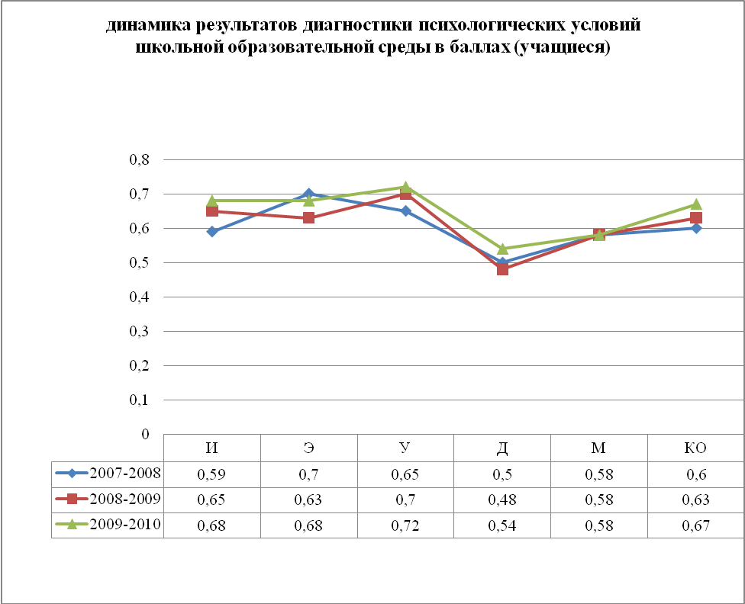

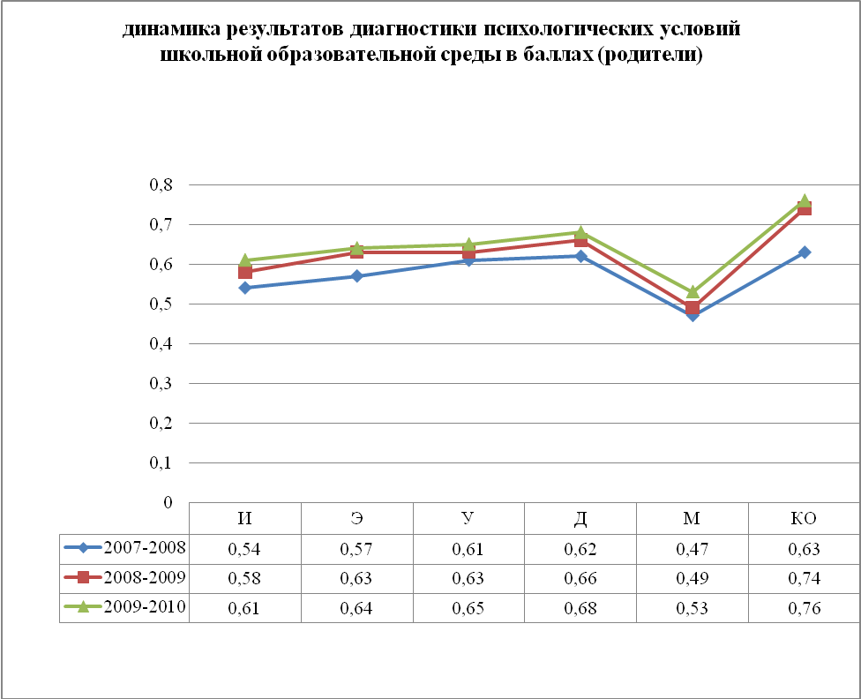
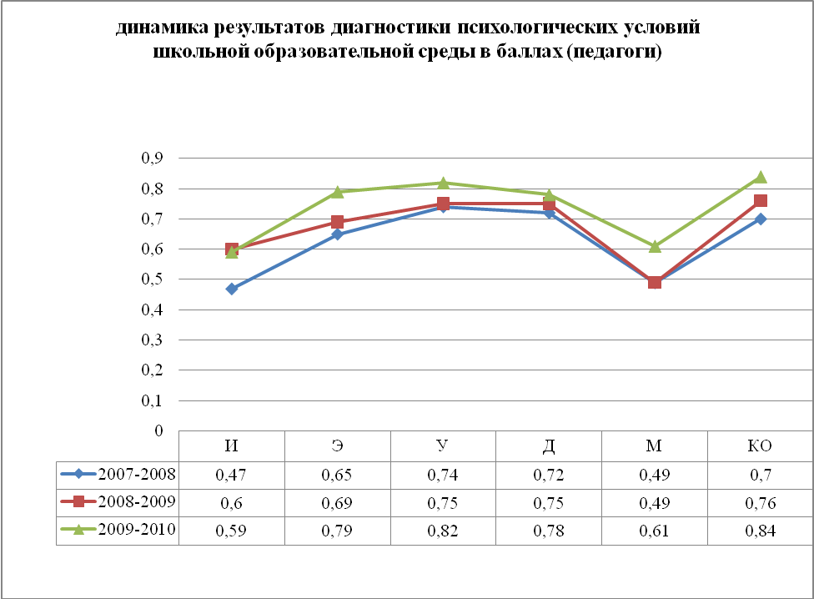
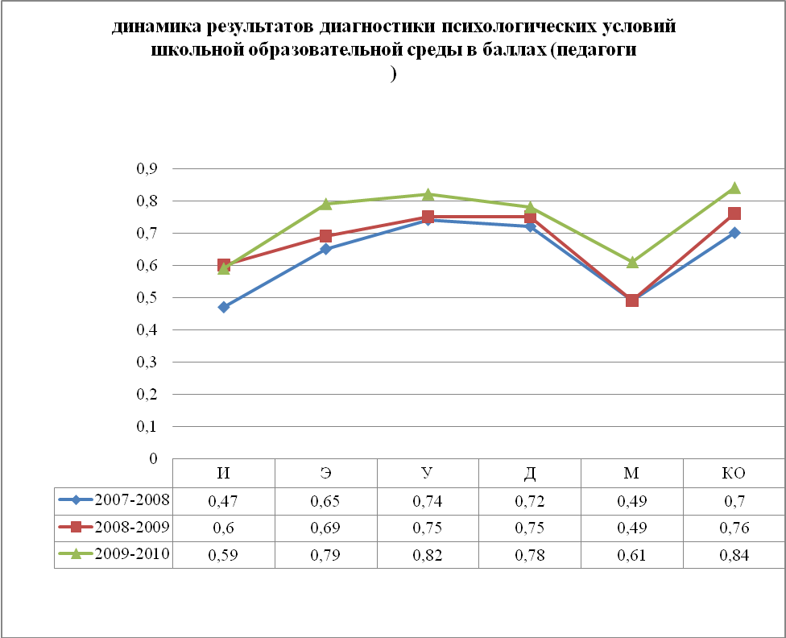
Для развития благоприятного психологического климата и позитивной образовательной среды решающую роль в ОУ играют такие черты управленческой культуры, как:
- наличие совместно выработанной концепции и программы развития школы, готовность коллектива к ее выполнению;
- создание положительной эмоциональной среды в учебно-воспитательном процессе, достижение устойчивости и позитивности жизненных установок;
- создание мотивационных и организационных условий для повышения квалификации, стимулирующих у педагогов интерес к профессиональному самосовершенствованию;
- оценка деятельности педагогов и учащихся носит неразрушающий, поддерживающий, доброжелательный характер;
- управление учебно-воспитательным процессом строится на основе анализа собственных проблем.
Таким образом, общий анализ психологических условий школьной образовательной среды свидетельствует о том, что в МОУ ДОД ДШИ № 14 создана комфортная образовательная среда, способствующая выполнению поставленных задач.
Дети, обучающиеся в данном образовательном учреждении, чувствуют себя комфортно.
Все участники образовательной среды удовлетворены качеством образовательных услуг.
Позитивный эмоционально-психологический климат в школе определяет качество обучения, характер отношений и успешность воспитания.
Таким образом, все рассмотренные нами показатели позволяют говорить о эффективности деятельности педагогического коллектива школы, позволяющей решать актуальные проблемы учебного процесса, благодаря чему повышается качество образовательных услуг. Педагогический коллектив хорошо представляет цели и решает задачи, стоящие перед современной школой.
Созданная в данном образовательном учреждении среда является комфортной, учитывает возрастные особенности учащихся и способствует гармоничному развитию здоровой, социально-мобильной личности, обладающей устойчивой мотивацией к познанию и творчеству.
Развивающемуся обществу нужны современно образованные, нравственные, предприимчивые люди, которые могут самостоятельно принимать решения в ситуации выбора, способны к сотрудничеству, отличаются динамизмом, конструктивностью, готовы к межкультурному взаимодействию, обладают чувством ответственности за судьбу страны, за ее социально-экономическое процветание. Система образования должна готовить людей, умеющих не только жить в гражданском обществе и правовом государстве, но и создавать их.
По заказу муниципального образовательного учреждения дополнительного образования детей «Детская школа искусств №14» Промышленного района Самарской области специалистами Регионального социопсихологического центра были выполнены исследования, направленные на изучение:
- мотивации обучения,
- психического развития учащихся,
- мотивов выбора данной школы,
- форм проведения свободного времени,
- представлений учащихся о собственной будущей перспективе

Основными задачами исследования являлись:
- изучение общей успеваемости учащихся и их удовлетворенность своими оценками;
- изучение форм проведения свободного времени;
- изучение мотивов обучения;

В исследовании приняли учащиеся Детской школы искусство № 14.
Выборка составила 105 человек.

Мотивы выбора Детской школы искусств представлены в таблице 1.

Таблица 1
Распределение мотивов выбора музыкальной школы

Мотив выбора | %
По совету друзей | 23,2
По совету взрослых (родителей) | 56,7
Школа находится близко от дома | 7,1
Объявление (реклама) | 4,9
другое | 8,1

Был проведен анализ мотива занятий в данной школе Установлено, что для обследованных учащихся характерна полимотивация посещения школы:

- выбор школы для каждого пятого был связан с влиянием друзей;
- для большинства опрошенных в выборе решающую роль непосредственно сыграл совет взрослых

В ДШИ № 14 учащиеся занимаются с интересом. Так ответили 95,4% опрошенных); 2,9% опрошенных не удовлетворены своими занятиями.

Общая успеваемость учащихся, их удовлетворенность учебой

Вариант ответа |  |  | %
 | Отлично |  | 3,6%
 | отлично и хорошо |  | 27,6%
 | хорошо и удовлетворительно |  | 58,2%
 | удовлетворительно |  | 10,5%
 | часто неудовлетворительно |  | 0,2%
Итого |  |  | 100

Как видно из таблицы большинство школьников (58,1%) занимаются на «хорошо и удовлетворительно».

Распределение ответов подростков на вопрос
«На сколько Вы удовлетворены своими успехами в учебе?»

Вариант ответа |  |  | %
 | вполне удовлетворён |  |  | 11%
 | в основном удовлетворён |  |  | 44,2%
 | в основном неудовлетворён |  |  | 34,7%
 | совершенно неудовлетворён |  |  | 3,35 %
 | затрудняюсь ответить |  |  | 6,4%
Итого |  |  |  | 100%

Из таблицы видно, что большая часть учащихся в основном удовлетворены своими успехами в учёбе (44,2%). Однако в более старших классах возрастает число учащихся, которые в основном не удовлетворены своими успехами в учёбе.

Распределение ответов подростков на вопрос
«Насколько Вам интересно учиться в школе?»

Вариант ответа |  |  | %
 | учусь с интересом |  | 43,2%
 | особого интереса к учёбе не проявляю |  | 31,6%
 | учиться не интересно |  | 9,3%
 | учиться совершенно не интересно |  | 0,2%
 | затрудняюсь ответить |  | 15,7%
Итого |  |  | 100%

Около половины учащихся учатся с интересом.

«Каким из указанных занятий Вы любите заниматься больше всего?»

Вариант ответа
 |  |  | %
 | читать газеты и журналы |  |  | 27,5%
 | читать книги |  |  | 29,9%
 | смотреть телепередач |  |  | 45,0%
 | посещать кинотеатры |  |  | 17,1%
 | смотреть видеофильмы |  |  | 42,9%
 | слушать музыку |  |  | 74,9%
 | посещать театры |  |  | 12,1%
 | заниматься спортом |  |  | 45,9%
 | заниматься техническим творчеством |  |  | 9,3%
 | посещать дискотеки |  |  | 37,9%
 | отдыхать на природе |  |  | 44,7%
 | заниматься за компьютером |  |  | 40,6%
 | шить, вязать |  |  | 13,8%
 | посещение церкви |  |  | 7,3%
 | заниматься в кружке |  |  | 5,5%
 | заниматься в секции |  |  | 5,5%
 | другое |  |  | ,5%

Из выше приведенной таблицы видно, что больше половины опрошенных (74,9%) любят слушать музыку, 45% - смотреть телепередачи, 45% отдыхать на природе. Каждый третий из ответивших любит читать книги, журналы.

Представление школьников о собственной будущей перспективе и перспективе возможных жизненных трудностей.

Распределение ответов подростков на вопрос
«Кем Вы видите себя в будущем?»

Вариант ответа |  |  | Итого
 | инженер |  | 3,2%
 | программист |  | 3,4%
 | ч\п |  | 7,8%
 | дизайнер, модельер |  | 6,1%
 | рабочий |  | 5,5%
 | юрист |  | 6,5%
 | медик |  | 3,4%
 | педагог |  | 5,4%
 | экономист, бухгалтер |  | 6,3%
 | не знаю |  | 40,0%
 | военный |  | 5,3%
 | косметолог |  | ,2%
 | парикмахер |  | ,2%
 | музыкант |  | 6,1%
 | женой, мужем |  | ,1%
 | водитель |  | ,1%
 | милиционер |  | ,1%
 | спортсмен |  | ,4%
Итого |  |  | 100,0%

Распределение ответов на вопрос
«Каким Вы видите себя в будущем?»

Вариант ответа |  |  | Итого
 | образованным |  | 12,7%
 | счастливым |  | 19,0%
 | здоровым |  | 9,7%
 | богатым |  | 11,1%
 | властным, сильным |  | 4,4%
 | не знаю |  | 38,1%
 | человеком |  | 3,2%
 | честным. хорошим |  | 1,8%
Итого |  |  | 100,0%

Распределение ответов подростков на вопрос
«Какие планы у Вас на будущее?»

Вариант ответа |  |  | Итого
 | продолжить учиться в вузе |  | 34,4%
 | продолжить учиться в техникуме |  | 15,0%
 | работать и учиться |  | 26,3%
 | работать |  | 5,5%
 | пока не думал(а) |  | 18,6%
 | другое |  | ,2%
Итого |  |  | 100,0%

Отметим, что по вопросу дальнейших перспектив более 40% опрошенных, ничего ответить не могут. Около 6% учащихся хотят в будущем стать музыкантами.
С другой стороны, большой процент детей не может определить для себя каким стать в будущем. Наиболее значимым качеством в будущем для всех выступает качество «быть счастливым» и «образованным».
По поводу дальнейшего обучения - более 30% опрошенных учащихся хотят продолжить обучение в ВУЗе.

  - Описание системы управления качеством образовательного процесса.

Учебные планы

Вокальное отделение

№ п/п | Наименование предмета | Количество часов в неделю по годам обучения |  |  |  |  |  |  | Проведение итоговой аттестации
 |  | 1 кл. (год обучения) | 2 кл. (год обучения) | 3 кл. (год обучения) | 4кл. (год обучения) | 5 кл. (год обучения) | 6 кл. (год обучения) | 7 кл. (год обучения)
1. | Сольное пение (постановка голоса) | 2 | 2 | 2 | 2 | 2 | 2 | 2
2. | Музыкальный инструмент | - | - | - | 0,5 | 0,5 | 0,5 | 0,5
3. | Сольфеджио | 1,5 | 1,5 | 1,5 | 1,5 | 1,5 | 1,5 | 1,5
4. | Ансамбль, хор, оркестр | 2 | 2 | 2 | 2 | 2 | 2 | 2
5. | Фольклорная хореография | 1 | 1 | 1 | 1 | 1 | 1 | 1
6. | Музыкальная литература | - | - | - | 1 | 1 | 1 | 1
 | Всего часов в неделю: | 6,5 | 6,5 | 6,5 | 8 | 8 | 8 | 8

Пояснительная записка

На вокальном отделении дети обучаются академическому, народному и эстрадному вокалу. Занятия проводятся в форме коллективно-групповых, микро-групповых и индивидуальных.
Индивидуальные занятия проводятся по постановке голоса, музыкальному инструменту, начиная с 4-го класса по 0,5 часа как общее фортепиано или инструмент по выбору.
Коллективно-групповые и микро-групповые занятия проводятся по сольфеджио, музыкальной литературе, хору, оркестру, инструментальному ансамблю. Для учащихся народного пения вводится дополнительный час фольклорной хореографии.
Промежуточными формами контроля за учебным процессом являются зачеты, экзамены, академические концерты, открытые уроки.
Учащиеся 7-го года обучения, освоившие образовательную программу в полном объеме, считаются окончившими курс образовательного учреждения.
Освоение учебных программ завершается обязательной итоговой аттестацией выпускников школы в форме экзамена.
В целях выполнения учебного плана необходимо предусмотреть часы работы концертмейстера по предметам хор, ансамбль, фольклорная хореография, сольное пение из расчета 100% общего количества часов, отводимых на данные предметы.

Отделение декоративно-прикладного и изобразительного искусства

№ п/п | Наименование предмета | Количество часов в неделю |  |  |  |  |  |  | Проведение итоговой аттестации
 |  | 1 кл. (год обучения) | 2 кл. (год обучения) | 3 кл. (год обучения) | 4кл. (год обучения) | 5 кл. (год обучния) | 6 кл. (год обучения) | 7 кл. (год обучения)
1. | Рисунок | 1,5 | 2 | 2 | 2 | 2 | 2 | 2 | 7 кл. (год обучения)
2. | Живопись | 1,5 | 2 | 2 | 2 | 2 | 2 | 2 | 7 кл. (год обучения)
3. | Композиция станковая | - | - | - | 1 | 1 | 1 | 1 | 7 кл. (год обучения)
4. | Композиция прикладная | - | - | - | 1 | 1 | 1 | 1 | 7 кл. (год обучения)
5. | Гончарное дело | - | - | - | 1 | 1 | 1 | 1 | 7 кл. (год обучения)
6. | История изобразительного искусства | - | - | - | 1 | 1 | 1 | 1
 | Всего часов в неделю: | 3 | 4 | 4 | 8 | 8 | 8 | 8

Пояснительная записка

На отделении декоративно-прикладного и изобразительного искусства обучаются дети изобразительному, декоративно-прикладному и гончарному искусству.
Форма проведения занятия коллективно-групповые и микро-групповые.
Количественный состав групп в среднем 10 человек.
Учебный план отделения изобразительного искусства предполагает основной срок обучения на отделении – от 4 до 7 лет (четырехлетнее обучение предполагается с 4 класса).
Выпускники 7 года обучения считаются окончившими полный курс образовательного учреждения.
Школа в пределах имеющихся средств может расширять или менять перечень предметов: графика, компьютерная графика, дизайн, скульптура.
По усмотрению школы итоговая аттестация может проводиться по одному из видов направления, а также учитывается промежуточная форма контроля за учебным процессом: участие в региональных, городских, областных художественных декоративно-прикладных выставках.
Дополнительно необходимо предусмотреть 56 часов преподавательской работы для проведения уроков по пленэру по группам (часы, отведенные на пленэр, могут использоваться для проведения уроков в различные периоды учебного года (в том числе, в июне месяце), уроки могут быть рассредоточены в течение всего учебного года).

Отделение декоративно-прикладного и изобразительного искусства

Подготовительная группа

№ п/п | Наименование предмета | Количество часов в неделю |  |  | Проведение итоговой аттестации
 |  | 1 кл. (год обучения) | 2 кл. (год обучения) | 3 кл. (год обучения)
1. | Основы изобразительной грамоты и рисование | 1 | 1 | 1
2. | Декоративно-прикладное искусство (плетение, работа с бумагой) | 1 | 1 | 1
3. | Лепка | 1 | 1 | 1
 | Всего часов в неделю: | 3 | 3 | 3

Пояснительная записка

На подготовительном отделении занимаются дети дошкольного возраста.
Форма проведения занятия коллективно-групповая: игра-занятие, игра-сказка, игра-путешествие.
На занятиях дети осваивают азы рисования, бумажную пластику и лепку.
1 академический час равняется 25 минутам, учитывая психофизиологические особенности дошкольников.
Система занятия рассчитана на 2 занятия в неделю.
Формой контроля является оценка и анализ детских работ; диагностические методики выявления состояния технических навыков у детей, уровня развития продуктов воображения продуктивной деятельности; участие в районных, городских смотрах-конкурсах детского рисунка.

Культурологическое отделение

№ п/п | Наименование предмета | Количество часов в неделю |  | Проведение итоговой аттестации
 |  | 1 кл. (год обучен ия) | 2 кл. (год обучения)
1. | Основы элементов психологии | 1 | 1
2. | Сценическая практика | 0,5 | 0,5
3. | Основы актерского мастерства | 1 | 1
4. | Подготовка массовых мероприятий | 2 | 2
5. | Художественное слово | 0,5 | 0,5
 | Всего часов в неделю: | 5 | 5

Пояснительная записка

На культурологическом отделении занимаются дети разных возрастов.
Занятия проводятся в форме коллективно-групповых, микро-групповых и индивидуальных.
Основная деятельность направлена на подготовку и проведение массовых мероприятий в школах по разным параллелям.
Дети могут быть как постоянно занимающиеся, так и разово привлеченные.
Формой контроля за учебным процессом являются участие и выступления в культурно-массовых мероприятиях.

Эстрадно-музыкальное отделение

№ п/п | Наименование предмета | Количество часов в неделю |  |  |  |  |  |  | Проведение итоговой аттестации
 |  | 1 кл. (год обучения) | 2 кл. (год обучения) | 3 кл. (год обучения) | 4кл. (год обучения) | 5 кл. (год обучния) | 6 кл. (год обучения) | 7 кл. (год обучения)
1. | Музыкальный инструмент | 2 | 2 | 2 | 2 | 2 | 2 | 2 | 7 кл. (год обучения)
2. | Аккомпанемент, чтение с листа, подбор по слуху, композиция, основы импровизации | - | 0,5 | 0,5 | 1 | 1 | 1 | 1
3. | Сольфеджио | 1 | 1 | 1 | 1,5 | 1,5 | 2 | 2 | 7 кл. (год обучения)
4. | Музыкальная литература | - | - | - | 1 | 1 | 1 | 1
5. | Хор, оркестр, ансамбль | 1 | 1 | 1 | 1 | 1 | 1 | 1
 | Всего часов в неделю: | 4 | 4,5 | 4,5 | 6,5 | 6,5 | 7 | 7

Пояснительная записка

На эстрадно-музыкальном отделении дети обучаются игре на различных инструментах: струнных, духовых, народных, фортепиано, гитаре, электроинструментах, синтезаторе, ударных, колокольные звоны и другим музыкальным инструментам, востребованным в современном обществе.
Занятия проводятся в форме коллективно-групповых, микро-групповых и индивидуальных.
Музыкальный инструмент проводится начиная с 4-го класса по 0,5 часа.
Индивидуальные занятия проводятся по музыкальному инструменту, общему фортепиано для струнных, духовых, народных инструментов, а также аккомпанементу, чтению с листа, композиции, основе импровизации.
Коллективно-групповые и микро-групповые занятия проводятся по сольфеджио, музыкальной литературе, хору, оркестру, инструментальному ансамблю.
Промежуточными формами контроля за учебным процессом являются зачеты, экзамены, академические концерты, открытые уроки.
Учащиеся 7-го года обучения, освоившие образовательную программу в полном объеме, считаются окончившими курс образовательного учреждения.
Освоение учебных программ завершается обязательной итоговой аттестацией выпускников школы в форме экзамена.
Помимо педагогических часов, указанных в учебном плане необходимо предусмотреть концертмейстерские часы:
- для проведения занятий с хорами по группам в соответствии с учебным планом;
- для проведения занятий по другим формам коллективного музицирования (кроме оркестра) из расчета 100% времени, отведенного на каждый коллектив;
- для проведения занятий по музыкальному инструменту (кроме фортепиано, баяна, аккордеона, гитары) из расчета 1 урока в неделю на каждого ученика.
Количественный состав групп:
- по сольфеджио, музыкальной литературе от 8 до 12 человек;
- по хору от 12 до 20 человек;
- по оркестру от 6 до 8 человек;
- по ансамблю от 2 человек.

Эстрадно-музыкальное отделение

Подготовительная группа

№ п/п | Наименование предмета | Количество часов в неделю |  |  | Проведение итоговой аттестации
 |  | 1 кл. (год обучения) | 2 кл. (год обучения) | 3 кл. (год обучения)
1. | Игра на инструменте | 2 | 2 | 2
2. | Хоровое, сольное пение | 1 | 1 | 1
3. | Элементы сольфеджио, музыкальная грамота | 1 | 1 | 1
 | Всего часов в неделю: | 4 | 4 | 4

Пояснительная записка

На музыкально-инструментальном отделении подготовительной группы занимаются дети дошкольного возраста.
Занятия проводятся в форме коллективно-групповых, микро-групповых и индивидуальных.
Индивидуальные занятия проводятся по игре на инструменте, сольному пению.
Коллективно-групповые и микро-групповые занятия проводятся по сольфеджио и музыкальной грамоте.
1 академический час равняется 25 минутам, учитывая психофизиологические особенности дошкольников.
Основным видом деятельности является игра: игра-занятие, игра-сказка, игра-путешествие. Система занятия рассчитана на 2 занятия в неделю.
Формой контроля является открытый урок для родителей, концертные выступления в школе, дошкольных учебных заведениях.
Для часов хорового и сольного пения предусматриваются концертмейстерские часы из расчета 100% от общего количества часов, отводимых на групповые занятия.
Количественный состав групп:
- по сольфеджио, музыкальной литературе от 8 до 12 человек;
- по хору от 12 до 20 человек;
- по оркестру от 6 до 8 человек;
- по ансамблю от 2 человек.

Театральное отделение

№ п/п | Наименование предмета | Количество часов в неделю |  |  |  |  |  |  | Проведение итоговой аттестации
 |  | 1 кл. (год обучения) | 2 кл. (год обучения) | 3 кл. (год обучения) | 4кл. (год обучения) | 5 кл. (год обучния) | 6 кл. (год обучения) | 7 кл. (год обучения)
1. | Сценическая практика | 0,5 | 0,5 | 0,5 | 0,5 | 0,5 | 0,5 | 0,5
 | Индивидуальные часы | 0,5 | 0,5 | 0,5 | 0,5 | 0,5 | 0,5 | 0,5
2. | Основы актерского мастерства | - | 2 | 2 | 2 | 2 | 3 | 3 | 7 кл. (год обучения)
3. | Художественное слово (1 урок – групповые занятия, 0,5 – индивидуальные занятия) | 1 | 1 | 1 | 0,5 | 0,5 | 0,5 | 0,5 | 7 кл. (год обучения)
4. | Танец | 1 | 1 | 1 | 1 | 1 | 2 | 2
5. | История театра | 1 | 1 | 1 | 1 | 1 | 1 | 1
 | Групповые часы
 | Всего часов в неделю: | 3,5 | 5.5 | 5,5 | 5 | 5 | 7 | 7

Пояснительная записка

На театральном отделении дети обучаются основам театрального искусства.
Занятия проводятся в форме коллективно-групповых, микро-групповых и индивидуальных.
Индивидуальные занятия проводятся по основам актерского мастерства, художественному слову и сценической практики по 0,5 часа на человека.
Коллективно-групповые и микро-групповые занятия проводятся по художественному слову, танцу, истории театра.
Промежуточными формами контроля за учебным процессом являются зачеты, экзамены, академические концерты, открытые уроки.
Итоговой формой аттестации учащихся является участие в спектакле, сцене, отрывке из спектакля.
Учащиеся 7-го года обучения, освоившие образовательную программу в полном объеме, считаются окончившими курс образовательного учреждения.
Для проведения занятий по танцу вводятся концертмейстерские часы из расчета 100% от общего количества часов.

Отделение тележурналистики

№ п/п | Наименование предмета | Количество часов в неделю по годам обучения |  |  |  | Проведение итоговой аттестации
 |  | 1 кл. (год обучения) | 2 кл. (год обучения) | 3 кл. (год обучения) | 4кл. (год обучения)
1. | Развитие речи | 1 | 1 | - | -
2. | Основы актерского мастерства | 0,5 | 0,5 | 0,5 | 0,5
3. | Основы журналистики | 1 | 1 | 2 | 2
4. | Основы теле-, видеотехники | - | 1 | 1 | 1
5. | Основные принципы взаимодействия журналиста и оператора на съемочной площадке | 1 | 1 | 1 | 1
6. | Основы операторского мастерства и режиссуры монтажа | 1 | 1 | 1 | 1
7. | Специфика создания конкурсного видеоматериала | 1 | 2 | 3 | 3
 | Всего часов в неделю: | 5,5 | 7,5 | 8,5 | 8,5

Пояснительная записка.

Учебный план школы «Тележурналистики» рассчитан на 4 года. Занятия проводятся в форме коллективно-групповых, микро-групповых и индивидуальных.
Индивидуальные занятия проводятся по развитию речи, основам актерского мастерства.
Коллективно-групповые и микро-групповые занятия проводятся по основам теле- видеотехники, основам принципов взаимодействия журналиста и оператора на съемочной площадке, основам операторского мастерства и режиссуры монтажа.
Предмет «Специфика создания конкурсных видеоматериалов» включает в себя индивидуальную, микро-групповую и коллективно-групповую форму обучения.
Промежуточными формами контроля за учебным процессом являются участие в выпуске стенгазет, видеороликов, монтаже фильмов и сюжетов.
Итоговой формой аттестации является создание видеоряда, написание очерков.
Хореографическое отделение

№ п/п | Наименование предмета | Количество часов в неделю |  |  |  |  |  |  | Проведение итоговой аттестации
 |  | 1 кл. (год обучения) | 2 кл. (год обучения) | 3 кл. (год обучения) | 4кл. (год обучения) | 5 кл. (год обучния) | 6 кл. (год обучения) | 7 кл. (год обучения)
1. | Сценическая практика (подготовка репертуара) | - | 0,5 | 0,5 | 0,5 | 0,5 | 0,5 | 0,5
2. | Классический, бальный танец |  |  | 2 | 2 | 2 | 2 | 2
3. | Гимнастика | 2 | 2 | - | - | - | - | -
4. | Народно-сценический танец | - | - | - | 2 | 2 | 2 | 2
5. | Историко-бытовой, эстрадный и современный бальный танец | - | - | 2 | 2 | 2 | 1 | 1
6. | История хореографического искусства | - | - | 1 | 1 | 1 | 1 | 1
7. | Ритмика и танец | 2 | 2 | - | - | - | - | -
 | Всего часов в неделю: | 4 | 5,5 | 5,5 | 7,5 | 7,5 | 7,5 | 7,5

Пояснительная записка

На хореографическом отделении обучаются дети народному, классическому, бально-спортивному, историко-бытовому танцу.
Учебный план хореографического отделения предполагает основной срок обучения на отделении – 7 лет.
Занятия проводятся в форме коллективно-групповых, микро-групповых и индивидуальных.
Индивидуальные занятия проводятся по сценической практике (подготовка репертуара) начиная со 2-го класса.
Коллективно-групповые и микро-групповые занятия проводятся по бально-спортивному, классическому, народно-сценическому, историко-бытовому, эстрадному и современному танцам, гимнастике и ритмике, истории хореографического искусства.
Промежуточными формами контроля за учебным процессом являются выступления на концертных площадках школы, района, города, области, участие в фестивалях различного уровня.
Предметы, пор которым проводится итоговая аттестация, определяются школой самостоятельно.
Допустимо введение дополнительных часов предмета по выбору (от 0,5 часа до 2 часов) в зависимости от результативности работы отделения.
Примерный перечень предметов по выбору: гимнастика, современный танец, степ и др. групповые занятия.
Индивидуальные занятия предполагаются по предмету сценическая практика в расчете 0,5 часа на каждого учащегося (право распределения общего количества этих часов предоставляется школе.
Количественный состав групп по предметам:
- история хореографического искусства, история музыки, музыкальная грамота, ритмика и танец, гимнастика от 8 до 12 человек;
- классический танец, историко-бытовой и современный бальный танец от 8 до 12 человек (занятия по этим предметам может проводиться с мальчиками и девочками, состав учебных групп мальчиков допускается от 4 человек);
Учащиеся 7-го года обучения, освоившие образовательную программу в полном объеме и предоставившие яркий хореографический номер выступления на 5 – 7минут, считаются окончившими курс образовательного учреждения
В целях выполнения учебного плана необходимо предусмотреть часы работы концертмейстера из расчета 100% от общего количества часов, отводимых на групповые и индивидуальные занятия по классическому, народно-сценическому танцу, историко-бытовому и современному бальному танцу, сценической практике, ритмике.

Хореографическое отделение

Подготовительная группа

№ п/п | Наименование предмета | Количество часов в неделю |  |  | Проведение итоговой аттестации
 |  | 1 кл. (год обучения) | 2 кл. (год обучения) | 3 кл. (год обучения)
1. | Гимнастика | 1 | 1 | 1
2. | Ритмика и танец | 2 | 2 | 2
 | Всего часов в неделю: | 3 | 3 | 3

Пояснительная записка

На хореографическом отделении подготовительной группы занимаются дети дошкольного возраста.
Занятия проводятся в форме коллективно-групповых, микро-групповых и индивидуальных.
На занятиях дети знакомятся с элементами классического, народно-сценического, современного танцев.
1 академический час равняется 25 минутам, учитывая психофизиологические особенности дошкольников.
Основным видом деятельности является игра: игра-занятие, игра-сказка, игра-путешествие. Система занятия рассчитана на 2 занятия в неделю.
Формой контроля является открытый урок для родителей, концертные выступления в школе, дошкольных учебных заведениях.
В целях выполнения учебного плана необходимо предусмотреть часы работы концертмейстера из расчета 100% от общего количества часов, отводимых на групповые и индивидуальные занятия по классическому, народно-сценическому танцу, историко-бытовому и современному бальному танцу, сценической практике, ритмике.

Цирковое отделение

№ п/п | Наименование предмета | Количество часов в неделю |  |  |  |  |  |  | Проведение итоговой аттестации
 |  | 1 кл. (год обучения) | 2 кл. (год обучения) | 3 кл. (год обучения) | 4кл. (год обучения) | 5 кл. (год обучния) | 6 кл. (год обучения) | 7 кл. (год обучения)
1. | Жонглирование | - | 1 | 1,5 | 1,5 | 1,5 | 1,5 | 1,5
2. | Эквилибристика | 2 | 2 | 2 | 2 | 2 | 2 | 2
3. | История цирка | - | - | - | - | 1 | 1 | 1
4. | Гимнастика, акробатика | 2 | 2 | 2 | 2 | 2 | 2 | 2
5. | Постановка номера (инд.) | 0,5 | 0,5 | 0,5 | 0,5 | 0,5 | 0,5 | 0,5
 | Всего часов в неделю: | 4,5 | 5,5 | 6 | 6 | 6 | 6 | 6

Пояснительная записка

На цирковом отделении обучение состоит из нескольких комплектов образовательных программ, которые включают в себя программы по жонглированию, эквилибристике, оригинальному жанру, гимнастике, акробатике.
Занятия проводятся в форме коллективно-групповых, микро-групповых и индивидуальных.
Постановка номера проходит в индивидуальном порядке по 0,5 часа, начиная с 1-го года обучения.
Промежуточными формами контроля за учебным процессом являются выступления на концертных площадках школы, района, города, области, участие в фестивалях различного уровня.
Учащиеся 7-го года обучения, освоившие образовательную программу в полном объеме и предоставившие яркий цирковой номер выступления на 5 – 7 минут, считаются окончившими курс образовательного учреждения.
Количество учащихся в группе 4-5 человека.

- Ресурсы образовательного процесса.

  - Описание кадрового ресурса образовательного процесса.

В 2009-2010 учебном году в Детской школе искусств № 14 педагогический коллектив насчитывает 50 человек.
Профессиональный уровень кадрового состава преподавателей определяется их квалификацией и стажем работы.

Основные работники МОУ ДОД ДШИ № 14 (ПДО и концертмейстеры).

№ п/п | Ф.И.О. | Категория, разряд | Пед.  стаж | Образование | Возраст
1 | Герасимова Г.М. | 14 | 40 | Высшее | 58
2 | Ваничев Н.А. | 14 | 42 | Высшее | 67
3 | Юрковская И.В. | 14 | 22 | Высшее | 40
4 | Петрова Л.В. | 14 | 21 | Высшее | 42
5 | Князева И.Г. | 14 | 20 | Высшее | 48
6 | Мухталова Н.В. | 14 | 22 | Средне-специальное | 48
7 | Малеев А.В. | 14 | 18 | Высшее | 41
8 | Скорнякова С.М. | 14 | 14 | Среднее | 56
9 | Цинайкин А.П. | 13 | 37 | Средне-специальное | 53
10 | Верикене С.В. | 13 | 14 | Высшее | 33
11 | Губина О.П. | 13 | 24 | Средне-специальное | 46
12 | Посеницкая О.Г. | 13 | 10 | Высшее | 31
13 | Князева О.В. | 13 | 11 | Высшее | 32
14 | Никитина Л.М. | 13 | 19 | Среднее | 45
15 | Ерёмин С.П. | 13 | 20 | Средне-специальное | 59
16 | Сазонова Я.В. | 12 | 21 | Средне-специальное | 40
17 | Овсянникова Е.В. | 12 | 20 | Средне-специальное | 43
18 | Комлева М.В. |  | 12 | Высшее | 45
19 | Баканова Т.И. |  | 14 | Высшее | 36
20 | Чекмарёв А.А. |  | 12 | Высшее | 34
21 | Чекмарёва Ю.Ф. |  | 12 | Высшее | 34
22 | Даньшин К.С. |  | 4 | Высшее | 22
23 | Звонов В.П. |  | 6 | Среднее | 60
24 | Корнеев М.М. |  | 9 | Высшее | 36
25 | Воронцова Л.В. |  | 30 | Высшее | 52
26 | Парфёнова В.А. |  | 3 | Студентка, 3 курс | 20
27 | Соломонова В.В. |  | 3 | Высшее | 34
28 | Степачёва А.В. |  | 1 | Н/высшее | 24
29 | Сердобов В.М. |  | 9 | Высшее | 60
30 | Павлов Ю.С. |  | До 1 г. | Среднее | 59
31 | Кузнецов С.И. |  | До 1 г. | Высшее | 56

Совместители МОУ ДОД ДШИ № 14 (ПДО и концертмейстеры).

№ п/п | Ф.И.О. | Категория, разряд | Пед.  стаж | Образование | Возраст
1 | Абросимова Т.Н. | 15 | 22 | Высшее | 49
2 | Бондаренко А.И. | 15 | 32 | Высшее | 53
3 | Семёнова Л.В. | 14 | 26 | Высшее | 53
4 | Михальченко Т.К. | 14 | 51 | Высшее | 69
5 | Дикопавленко Т.А. | 14 | 34 | Высшее | 53
6 | Матвеева В.П. | 14 | 33 | Высшее | 54
7 | Михеева Е.А. | 14 | 38 | Высшее | 61
8 | Григорьева Т.В. | 14 | 33 | Высшее | 60
9 | Бердюгина Н.Я. | 14 | 36 | Высшее | 65
10 | Рязанова Т.П. | 14 | 39 | Высшее | 61
11 | Губин В.В. | 13 | 37 | Средне-специальное | 62
12 | Бельтюкова Т.Б. |  | 37 | Средне-специальное | 57
13 | Борзова Т.В. |  | 36 | Высшее | 54
14 | Якунина Л.Г. |  | 32 | Высшее | 54
15 | Жаркова О.С. |  | 29 | Высшее | 54
16 | Неронова Н.Л. |  | 10 | Высшее | 52
17 | Фуфайкина М.Г. |  | До 1 г. | Высшее | 28

Административные работники МОУ ДОД ДШИ № 14.

№ п/п | Ф.И.О. | Категория, разряд | Пед.  стаж | Образование | Возраст
1 | Герасимова Г.М. | 14 | 29 | Высшее | 58
2 | Петрова Л.В. | 13 | 5 | Высшее | 42

  - Описание материально-технического ресурса образовательного процесса.

Материально-техническое и финансово-хозяйственное оснащение образовательного процесса осуществлялось согласно требованиям, представляемым к учреждениям дополнительного образования. Все учебные классы оборудованы необходимой мебелью, которая обновляется по мере возможности. Освещение и оборудование кабинетов соответствует требованиям и обеспечивает нормальные условия для работы. Техническое оснащение представлено музыкальными инструментами, аппаратурой.
Материально-техническая и финансово-хозяйственная деятельность была направлена на реализацию уставных задач в соответствии с действующим законодательством.

Наличие основных средств.

№ п/п | Наименование | Кол-во шт. | Сумма
1 | Здание 3-й этаж | 1 | 3 557 930-00
2 | Пианино | 9 | 102 127-00
3 | Ксерокс | 2 | 31 071-00
4 | Компьютер | 4 | 73 868-00
5 | Холодильник | 2 | 12 107-00
6 | Магнитофон | 3 | 5 720-00
7 | Магнитола | 3 | 5 736-00
8 | Телефон беспроводной | 1 | 1 190-00
9 | Гитара | 4 | 11 513-00
10 | Принтер | 6 | 19 266-00
11 | Монитор | 1 | 5 500-00
12 | Системный блок | 1 | 18 900-00
13 | Факс | 2 | 10 877-00
14 | Модем ОМНИ 56 К | 1 | 3 100-00
15 | Синтезатор | 1 | 17 411-00
16 | Музыкальный центр | 3 | 22 873-00
17 | Аккордеон | 2 | 4 837-00
18 | Баян | 1 | 2 127-00
19 | Фотоаппарат | 1 | 1 525-00
20 | Балалайка-контрабас | 1 | 3 560-00
21 | Адаптер САСИО-АД-2 | 1 | 1 464-00
22 | Ксилофон | 2 | 9 450-00
23 | Стенды | 3 | 14 488-00
24 | Колокола | 4 | 43 424-00
25 | Драм машина | 1 | 9 650-00
26 | Мультимедиа Модем | 1 | 1 599-00
27 | Процессор | 1 | 3 080-00
28 | Ударная установка | 1 | 15 151-00
29 | Телевизор | 1 | 2 790-00
30 | Дивидиплеер НОВЭК | 1 | 1 390-00
31 | Видеокамера CANON | 1 | 10 125-00
32 | Автомобиль | 1 | 50 000-00
33 | Вешалка напольная | 1 | 2 400-00
34 | Шкаф | 3 | 9 927-00
35 | Молодежный люкс | 1 | 8 377-00
36 | Комплект мягкой мебели | 1 | 7 015-00
37 | Стол | 2 | 4 280-00
38 | Электродрель | 1 | 2 499-00
39 | Стойка для колоколов | 1 | 4 692-00
40 | Компьютерный стол | 1 | 3 100-00
41 | Лестница-трансформер | 1 | 4 060-00
42 | Счетчик СЭ-100 | 1 | 2 610-00
43 | Пожарная сигнализация | 1 | 88 200-00
44 | Дверь | 1 | 2 396-00
45 | Литература | 428 | 24 130-00
 | ИТОГО: |  | 4 237 535-00

- Финансовое обеспечение функционирования и развития учреждения дополнительного образования детей.

  - Отчет об использовании бюджетных средств.

Объем бюджетного финансирования – 4 871 164 руб. 00 коп.
Направления использования средств с указанием доли ФОТ в бюджете; доли ФОТ педагогов дополнительного образования – 2 626 325 руб. 00 коп.
Размер стимулирующей части ФОТ – 974 233 руб. 00 коп.
Заработная плата по штатному расписанию – 1 270 606 руб. 00 коп.

  - Отчет об использовании внебюджетных средств.

Объем внебюджетных средств, полученных в различных формах, в т.ч. в результате:
а) реализации платных образовательных услуг – 0.
б) поступлений от родительской платы – 699 196 руб. 00 коп.
в) выигранных грантов – 0.
г) нефинансовых поступлений – 0.

Направления расходования внебюджетных средств:
- заработная плата сотрудников;
- капитальный и текущий ремонт здания;
- хозяйственные и канцелярские расходы;
- СМИ;
- командировочные.

- Внешние связи и имидж ДШИ № 14.

  - Партнерства образовательного учреждения.

Сведения о реализации социально-партнерских отношений
2008-2010 гг.

Направление деятельности | Форма отношений с соц.партнерами (документ № | Предмет отношений
Художественно-эстетическое и образовательное | Договор заключается ежегодно в сентябре месяце 10.01.2006 г.  Д/с № 110 | Обоюдное сотрудничество в организации учебного процесса и проведение мероприятий по эстетической и культурно-массовой работе.
Д/с № 146 | Договор от 01.12.2006 г. | Обоюдное сотрудничество в организации учебного процесса и проведение мероприятий по эстетической и культурно-массовой работе.
Д/с № 323 | Договор от 02.10.2006 г. | Обоюдное сотрудничество в организации учебного процесса и проведение мероприятий по эстетической и культурно-массовой работе.
Школа № 36 | Договор от 10.09.2004 г. | Обоюдное сотрудничество в организации учебного процесса и проведение мероприятий по эстетической и культурно-массовой работе.
Школа № 82 | Договор | Обоюдное сотрудничество в организации учебного процесса и проведение мероприятий по эстетической и культурно-массовой работе.
Школа № 149 | Договор от 01.09.2004 г. | Обоюдное сотрудничество в организации учебного процесса и проведение мероприятий по эстетической и культурно-массовой работе.
Школа № 178 | Договор от 01.09.2004 г. | Обоюдное сотрудничество в организации учебного процесса и проведение мероприятий по эстетической и культурно-массовой работе.
Лицей авиационного профиля | Договор | Обоюдное сотрудничество в организации учебного процесса и проведении мероприятий по эстетической и культурно-массовой работе.
Самарский техникум городского хозяйства и строительных технологий | Договор | Сотрудничество по организации и проведению концертной деятельности.
СГПУ | Договор | Стороны объединяют усилия для реализации своих уставных образовательных целей и задач, взаимовыгодного творческого и научно-методического сотрудничества для повышения уровня образовательного и воспитательного процессов, активизации профориентационной работы среди учащихся школ.
СГАКиИ | Договор | Стороны объединяют усилия для реализации своих уставных образовательных целей и задач, взаимовыгодного творческого и научно-методического сотрудничества для повышения уровня образовательного и воспитательного процессов, активизации профориентационной работы среди учащихся школ.

  - Общая характеристика социальной активности.

Внешкольная деятельность Детской школы искусств № 14 осуществляется по плану, а также совместно разработанным планам со средними школами № 36, 135, 149. Всю работу можно условно разделить на виды: концерты, праздники; конкурсы, фестивали, выставки; досуговые мероприятия школьников (КВН, игротека и т.п.).
Так, воспитанники школы искусств и школьники названных средних школ принимали участие в минувшем учебном году в следующих праздниках:
- День знаний (1 сентября);
- День Матери (сентябрь);
- День Учителя (октябрь);
- День пожилого человека (октябрь);
- Новогодние праздники;
- Масленица (март);
- Юморина (1апреля);
- Пасхальный концерт;
- День Победы (май);
- День города.

Концертная деятельность наших учащихся и педагогов также была активной в истекшем году.
Были проведены следующие концерты:
- концерт в ТОСе (День пожилого человека);
- участие в концертных программах (День Матери);
- концертные программы в Новогодние праздники;
- концертные программы для участников ВОВ и в госпитале ко Дню Победы.
Необходимо отметить социально-значимые мероприятия, которые проходили в стенах Детской школы искусств № 14 в минувшем учебном году:
- Школьный конкурс «Алло, мы ищем таланты!»;
- «Семейный звездопад»;
- «Ансамблевое музицирование».
Указанные мероприятия проводились под руководством и при участии педагогов: Юрковской И.В., Михальченко Т.К., Петровой Л.В., Жарковой О.С., Посеницкой О.Г., Никитиной Л.М., Сазоновой Я.В., Мухталовой Н.В., Барабанова В.И., Еремина С.П., Олейникова М.Д., Воронцовой Л.В., Князевой И.Г.; концертмейстеров: Малеева А.В., Князевой О.В.
Отдельно необходимо отметить выступление наших учащихся под руководством Бондаренко А.И. (ИЗО), Юрковской И.В. (Инструментальный ансамбль), Скорнякова С.М. (Торсион), Воронцова Л.В. (Театр мод) в Городской Думе в честь 30-летия Детской школы искусств № 14.
В минувшем учебном году воспитанники Детской школы искусств принимали активное участие в конкурсах, фестивалях, выставках.

  - Признание результатов работы ДШИ на различных уровнях.

Публикации и репортажи на телевидении об успехах учащихся и концертной деятельности:
- Газета «Волжская коммуна» за 29.08.2009 г. № 314, статья «Формула успеха».
- Журнал «Самарские судьбы» за 2010 г. № 7, статья «Гимн прекрасному».
- Газета «Волжский комсомолец» за 2010 г., статья «Формула успеха» (о цирковом отделении).
- Газета «Аргументы и факты» за 2009 г., статья о тележурналистике.
- Газета «За Самару» за 2009 г., статья о цирке.
- Журнал Самарской губернии «Первый» за 2010 г., статья «Тайна вращения бумаги» о студии торсион.
- Журнал «Самарские судьбы» за 2010 г., статья о работе ДШИ № 14 и театре мод «Орхидея».
- Газета «Волжская заря» за 2010 г., статья о театре мод «Орхидея».
- Репортаж на РТР (Самарские вести), ноябрь 2009 г.

- Выводы о деятельности ДШИ и перспективы развития.

С учетом поставленных задач предлагаются следующие основные направления развития Детской школы искусств № 14 на перспективу 2010-2012 года:
- Создание условий для повышения качества дополнительного образования детей.
- Развитие детских общественных организаций и детских социально-значимых инициатив.
- Совершенствование ресурсного потенциала школы.
- Управление устойчивым развитием школы.

Направление 1. Создание условий для повышения качества дополнительного образования детей.

Для наиболее полного удовлетворения социальных и образовательных запросов необходимо постоянно повышать качество дополнительного образования детей. Дополнительное образование детей должно проходить в максимально комфортных, благоприятных для развития личности условиях. В связи с тем, что в современную жизнь горожан всё больше входят информационные технологии, возникает необходимость создания системы информационного сопровождения образовательного процесса в дополнительном образовании детей. Повышению качества этого вида образования будет служить и усиление как государственного, так и общественного контроля за качеством дополнительного образования детей.
Качество образовательных услуг (качество дополнительных образовательных программ, качество уровня их реализации, качество результата) и качество обслуживания (качество образовательного взаимодействия педагогов дополнительного образования и обучающихся, характера общения и отношений, благоприятной среды) создают авторитет системы в социуме, вызывают у ребенка желание получать дополнительное образование, а у родителей поддерживать его деятельность.

Задача 1. Разработка и реализация программ дополнительного образования нового поколения, отвечающих запросам различных категорий детей и их родителей.

Ожидаемый результат:
- востребованность населением реализуемых программ дополнительного образования детей и удовлетворенность их спектром.

Способы решения задачи:
- изучение интересов и потребностей детей в дополнительном образовании;
- выявление социального заказа общества, родителей, детей к характеру и качеству педагогических услуг, реализуемых в системе дополнительного образования детей;
- расширение спектра программ практической направленности и обеспечивающих успех в деловой жизни для наиболее полного удовлетворения интересов и потребностей обучающихся;
- разработка и реализация программ дополнительного образования, привлекательных для обучающихся среднего и старшего возраста и обеспечивающих их занятость в свободное от учебы время во второй половине дня;
- расширение возможностей получения дополнительного образования для детей с ограниченными возможностями здоровья (ОВЗ);
- создание условий для вовлечения в систему дополнительного образования детей и подростков, относящихся к числу социально неблагополучных, детей «группы риска»;
- разработка и реализация программ дистанционного дополнительного образования;
- экспериментальная проверка разработанных программ нового поколения;
- организация общественно-профессиональной экспертизы программно-методического обеспечения, программ и проектов, реализуемых в системе дополнительного образования детей.

Показатели результативности:
- наличие системы выявления запроса населения на услуги в системе дополнительного образования;
- доля (количество) программ дополнительного образования, привлекательных для большего числа обучающихся среднего и старшего возраста (соотношение количества программ и количества детей старшего возраста);
- доля (количество) детей с ограниченными возможностями здоровья, включенными в систему дополнительного образования;
- доля (охват) детей и подростков, относящихся к числу социально неблагополучных, детей «группы риска», занимающихся в системе дополнительного образования.

Задача 2. Обновление образовательного процесса.
Ожидаемый результат: новое качество образовательного процесса.
Способы решения задачи:
- активное освоение и использование инновационных педагогических идей для совершенствования содержания, организационных форм, методов и технологий дополнительного образования детей с учетом их возраста, вида объединения, особенностей социокультурного окружения;
- использование разнообразных форм организации деятельности детей в дополнительном образовании (движения, проекты, игровые и досуговые программы, праздники, лагеря, научные общества, олимпиады и т.д.);
- разработка новой системы оценки качества образования (аттестации) на основе компетентностного подхода;
- осуществление социально - психолого-педагогического сопровождения развития детей;
- разработка системы опережающего повышения квалификации педагогов и специалистов МОУ ДОД Детской школы искусств № 14.
Показатели результативности:
- доля воспитанников, обучающихся в школе в соответствии с современными требованиями;
- доля педагогов, работающих в соответствии с современными требованиями;
- наличие новой системы оценки качества образования на основе компетентностного подхода;
- динамика количества педагогов дополнительного образования, прошедших повышение квалификации по проблемам современной организации образовательного процесса;
- доля педагогов дополнительного образования, использующих новые образовательные технологии.

Задача 3. Совершенствование информационного сопровождения образовательного процесса.

Ожидаемый результат: система информационного сопровождения образовательного процесса.

Способы решения задачи:
- создание системы информирования населения о возможностях их участия в освоении программ дополнительного образования детей;
- совершенствование информационной инфраструктуры дополнительного образования, позволяющей достигать новое качество образования;
- активное использование новых информационных технологий, включающих телекоммуникационные проекты и дистанционное обучение;
- обеспечение работы сайта.

Показатели результативности:
- количество компьютеров на одного педагога дополнительного образования и на одного ребенка;
- степень загруженности компьютерных классов;
- количество педагогов дополнительного образования, использующих информационные технологии;
- наличие учебно-методических разработок и лицензионных технологий.

Задача 4. Усиление государственного и общественного контроля за качеством дополнительного образования детей.
Ожидаемый результат: система мониторинга качества дополнительного образования детей.
Способы решения задачи:
- организация (создание) службы по оценки и контроля качества дополнительного образования детей;
- разработка методики организации мониторинга качества дополнительного образования детей;
- внедрение системы мониторинга образовательных результатов;
- разработка показателей оценки текущих и итоговых достижений обучающихся по разным направлениям дополнительного образования;
- совершенствование механизмов аттестации педагогических и руководящих работников дополнительного образования детей;
- мониторинг деятельности педагогов дополнительного образования;
- включение родителей, общественности, работодателей в систему мониторинга.

Показатели результативности:
- наличие методики организации мониторинга качества дополнительного образования детей в Детской школе искусств № 14;
- положительная динамика показателей оценки качества дополнительного образования (оценки текущих и итоговых достижений обучающихся);
- новые механизмы аттестации педагогических и руководящих работников школы;
- доля родителей, общественности, работодателей, включенных в систему мониторинга качества дополнительного образования детей в школе.

Направление 2. Развитие детских общественных объединений и социально-значимых инициатив.
Воспитательный потенциал дополнительного образования детей неисчерпаем. Особую актуальность представляет формирование гражданской и нравственной позиции детей и подростков. Включаясь в работу различных детских общественных объединений по интересам, школьники оказываются в пространстве разновозрастного общения, могут проявлять свою инициативу, самостоятельность, лидерские качества, умение работать в коллективе, учитывать интересы других, получать квалифицированную помощь по различным аспектам социальной жизни. Это влияет на социальную адаптацию детей и молодёжи к изменяющимся условиям жизни, а значит, на их успешность и благополучие городской жизни. Поэтому следует активно развивать детские общественные объединения в рамках Детской школы искусств № 14.

Задача 1. Развитие деятельности детских общественных объединений в системе дополнительного образования.
Ожидаемый результат: наличие детских общественных объединений.

Способы решения задачи:
- разработка и реализация педагогических программ деятельности детских общественных объединений - сообществ;
- предоставление помещений в ДШИ № 14 для деятельности детских общественных объединений;
- поддержка на конкурсной основе оздоровительно-образовательных программ детских общественных объединений в каникулярное время;
- кадровое обеспечение деятельности детских общественных объединений (введение и использование по назначению ставок педагогов-организаторов для работы с детскими общественными объединениями в ДШИ № 14, подготовка, переподготовка и повышение их квалификации).

Показатели результативности:
- доля детей включенных в деятельность детских общественных объединений;
- доля образовательных объединений школы, на базе которых организованы службы содействия инициативным школьникам.
Задача 2. Развитие созидательной инициативы обучающихся и вовлечение их в решение значимых для них проблем.
Ожидаемый результат: социально-полезная активность школьников.

Способы решения задачи:
- поиск и внедрение эффективных форм инициативного включения обучающихся в социально-значимую деятельность;
- развитие спектра детско-взрослых сообществ для решения значимых для них проблем;
- создание организационных механизмов и всесторонней ресурсной поддержки (педагогической, информационной, научно-методической) включения школьников в социально-значимую деятельность;
- создание механизмов выявления и продвижения талантливых детей и продуктов их инновационной деятельности;
- развитие современных форм ученического самоуправления, обеспечивающих развитие созидательной инициативы школьников и вовлечение их в решение значимых для них проблем.
Показатели результативности:
- доля воспитанников, включенных в социально-значимую деятельность;
- количество форм инициативного включения детей в социально-значимую деятельность;
- наличие механизмов выявления и продвижения талантливых детей и продуктов их инновационной деятельности
- наличие современных форм ученического самоуправления в детских общественных объединениях.
Направление 3. Совершенствование ресурсного потенциала школы.
Развитие системы дополнительного образования детей зависит от успешности решения целого ряда задач организационного, кадрового, научного, программно-методического, материально-технического характера. В реальной практике развитие требует выделения специальных средств, которые обеспечивают решение названных групп задач этого вида образования. Успешность развития системы дополнительного образования определяется возможностью мобилизации всех видов ресурсов и обеспечения их целевого использования в интересах детей.
Следует использовать наиболее эффективные пути расходования средств, выделяемых на развитие системы дополнительного образования детей, создать систему адресной поддержки этого вида образования. Должны быть определены механизмы решений о выделении финансовых средств отдельным направлениям дополнительного образования или для преодоления кризисов. Принципы формирования финансовых ресурсов развития школы и требования оценки эффективности используемых средств следует закрепить в соответствующих нормативных документах.
Задача 1. Развитие механизмов нормативного финансирования дополнительного образования детей в ДШИ № 14.
Ожидаемый результат: рациональное финансирование системы дополнительного образования детей на основе установленных внутренних нормативов.
Способы решения задачи:
- разработка и утверждение внутренних нормативов ресурсного обеспечения дополнительного образования детей в соответствии с направленностью образовательных программ;
- разработка мер нормативного регулирования привлечения внебюджетных средств;
- подготовка предложений об обеспечении ДШИ № 14 необходимым оборудованием (техникой, аппаратурой, инструментами и др. материалами).
Показатели результативности:
- наличие нормативных документов, обеспечивающих рациональное финансирование системы дополнительного образования детей;
- доля увеличения привлеченных внебюджетных средств ДШИ № 14;
- степень обеспеченности школы необходимым оборудованием;
- степень сохранения и развития кадрового потенциала.
Задача 2. Создание условий для развития профессиональной компетентности кадров, работающих в Детской школе искусств № 14.
Ожидаемый результат: обеспечение школы квалифицированными кадрами.

Способы решения задачи:
- создание условий для введения в штатное расписание школы педагогов-организаторов, педагогов-психологов и использование этих ставок по назначению;
- привлечение в школу работников учреждений культуры, творческих, общественных, ветеранских организаций, родительской общественности, а также тех, кто профессионально владеет каким-либо интересным ремеслом и желает передать его секреты детям;
- участие в подготовке, переподготовке и повышении квалификации руководящих и педагогических кадров, основанной на компетентностном подходе;
- планирование в бюджете школы финансовых средств на повышение квалификации педагогических работников системы дополнительного образования детей;
- стимулирование включения педагогов дополнительного образования в научную работу, поступление в высшие учебные заведения (бакалавриат и магистратура);
- обучение руководителей Детской школы искусств № 14 современным технологиям управления;
- создание резерва потенциальных кандидатов на руководящие должности в школе; оценка кандидатов и отбор лучших.
Показатели результативности:
- доля введенных в штатное расписание школы ставок педагогов дополнительного образования, педагогов-организаторов, педагогов-психологов и доля использованных этих ставок по назначению;
- динамика доли финансовых средств на повышение квалификации педагогических работников;
- доля педагогов дополнительного образования, поступивших в высшие учебные заведения (бакалавриат и магистратура);
- доля привлеченных из других сфер кадров в школу;
- обучение руководителей Детской школы искусств № 14 современным технологиям управления;
- доля руководящих и педагогических работников школы включенных в повышение квалификации.
Задача 3. Обеспечение научно-методического сопровождения развития системы дополнительного образования детей.
Ожидаемый результат: система научно-методического сопровождения инновационного развития системы дополнительного образования детей.

Способы решения задачи:
- сохранение и развитие методической службы ДШИ № 14;
- разработка и реализация среднесрочных и долгосрочных комплексных программ системного научно-методического сопровождения развития дополнительного образования в школе;
- создание современных механизмов (форм) научно-методического сопровождения учебно-воспитательного процессов (для педагогов дополнительного образования и их воспитанников);
- создание многовариантного учебно-методического комплекса вариативных программ, пособий для дополнительного образования детей, обеспечивающих педагогам и родителям возможность разноуровневой работы с детьми, а также интеграцию основного и дополнительного образования;
- развитие и распространение инновационного опыта работы ДШИ № 14
- создание виртуальной и электронной библиотеки учебно-методической литературы для педагогов дополнительного образования детей, включающей научную, учебно-методическую и справочную литературу, периодические издания.

Показатели результативности:
- доля рекомендаций, выработанных методической службой школы;
- наличие комплексных программ системного научно-методического сопровождения развития дополнительного образования в школе;
- наличие многовариантного учебно-методического комплекса, обеспечивающего педагогам и родителям возможность разноуровневой работы с детьми, интеграцию основного и дополнительного образования;
- доля объединений Детской школы искусств № 14, включенных в развитие и распространение инновационного опыта работы.
Направление 4. Управление устойчивым развитием школы.
Устойчивое развитие Детской школы искусств № 14 основано на идеях ограниченности ресурсов, ответственного потребления, равноправия и справедливости, долгосрочной перспективы, взаимосвязанности, неотделимости социальных, экономических, экологических, культурных, политических и духовных аспектов.
Управление призвано обеспечить устойчивость в процессе изменений в системе дополнительного образования. Это предполагает формирование политики в сфере дополнительного образования детей с привлечением экспертных сообществ, способных предложить и конструктивно обосновать последствия формирования той или иной политики, и создание эффективного механизма социального взаимодействия, который обеспечит возможность скоординированной реализации этой политики и ее оперативной коррекции по мере накопления опыта ее реализации. Для целенаправленного динамичного развития сферы дополнительного образования детей в системе управления необходимо определить направления стратегического развития школы, в задачи которой входят определение приоритетных направлений развития, анализ долгосрочных перспектив и управление реализацией выбранной стратегии. Среди ведущих механизмов реализации выбранной стратегии – программно-целевой подход в управлении, поддержка лидеров, активно участвующих в инновационной деятельности, целевое финансирование и повышение ответственности за эффективное использование выделенных средств, усиление общественно-государственного характера управления. Всё это требует совершенствования нормативно-правовой базы развития дополнительного образования детей.
Задача 1. Развитие государственно-общественного характера управления дополнительным образованием в школе.
Ожидаемый результат: повышение восприимчивости системы дополнительного образования детей к запросам граждан и общества.
Способы решения задачи:
- развитие деятельности в ДШИ № 14 попечительского совета;
- усиление общественного участия в улучшении состояния и развития системы дополнительного образования детей;
- внедрение новейших технологий управления;
- развитие дополнительного образования детей как открытой государственно-общественной системы на основе распределения ответственности между субъектами образовательной политики;
- создание единого информационного пространства ДШИ №14;
- внедрение постоянного мониторинга общественного мнения по вопросам дополнительного образования детей в школе.
Показатели результативности:
- наличие действующего попечительского совета;
- наличие единого информационного пространства;
- наличие мониторинга общественного мнения по вопросам дополнительного образования детей в ДШИ № 14.
Задача 2. Развитие инновационной деятельности в школе.

Ожидаемый результат: удовлетворенность жителей микрорайона школы системой дополнительного образования детей в Детской школе искусств № 14.

Способы решения задачи:
- организация и проведение конкурсов инновационных разработок в соответствии с концепцией модернизации системы дополнительного образования детей;
- расширение практики экспертной оценки реализуемых проектов и программ;
- дальнейшее внедрение в практику управления современных научных разработок, рекомендаций специалистов, отечественного и мирового опыта;
- развитие межрегионального и международного сотрудничества в области воспитания и творческого развития личности ребенка;
- создание системы научно-методического сопровождения инновационного развития системы дополнительного образования в школе.

Показатели результативности:
- количество конкурсов инновационных разработок и участников в них;
- количество реализованных инновационных проектов;
- количество внедренных в практику управления современных научных разработок;
- количество межрегиональных проектов в системе дополнительного образования детей;
- наличие системы научно-методического сопровождения инновационного развития системы дополнительного образования.

- Форма обратной связи.

Руководитель (координатор) рабочей группы, ответственной за подготовку публичного отчета – заместитель директора по учебно-воспитательной работе Петрова Л.В.
Состав:
- заведующий отделом эстрадно-музыкального отделения Верикене С.В.
- заведующие отделом вокально-теоретического отделения Юрковская И.В., Мухталова Н.В.
- заведующие отделом хореографического/циркового отделений Степачёва Е.Г., Никитина Л.М.
- заведующий отделом ДПИ и ИЗО Скорнякова С.М.
- заведующий отделом театрально телевизионного отделения Григорьева Т.В.
- методист Абросимова Т.Н.
- секретарь Алексанова Т.Л.

При работе над публичным отчетом были определены задачи, разработаны формы и инструменты сбора данных и оценки показателей. Проект публичного отчета был обсужден на заседании органа общественного участия в управлении ДШИ.
Основные целевые группы публичного отчета: родители обучающихся, обучающиеся, социальные партнеры и местное сообщество.
Были проведены: открытое родительское собрание, педагогический совет, собрание трудового коллектива с целью доведения до сведения целевых групп.

- Оформление публичного отчета.

  - Структура публичного отчета.

Публичный отчет включает следующие разделы:
- Общая характеристика ДШИ.
- Цели и результаты развития.
- Содержание и технологии образовательного процесса.
- Ресурсы образовательного процесса.
- Финансовое обеспечение функционирования и развития ДШИ.
- Внешние связи и имидж ДШИ.
- Выводы о деятельности ДШИ и перспективы его развития.
- Форма обратной связи.
- Оформление публичного отчета.

